Evoluţia geologică a teritoriului Republicii Moldova

1. Trăsăturile geologice generale ale Interfluviului Nistru Prut

Teritoriul Republicii Moldova este situat în zona de sud-vest a Platformei Europene de Est şi, cu excepţia unei suprafeţe sudice, deosebită din punct de vedere geologico-structural, însuşeşte trăsături tipice de platformă. O parte din sudul republicii este ocupată de un fragment al sistemului orogen dobrogean ascuns sub formaţiunile sedimentare mai târzii şi o structură regională – Depresiunea Predoborogeană, care are prelungire spre nord-vest în România şi spre sud-est în adâncul subsolului din sudul Basarabiei (fig.1 şi fig.2).
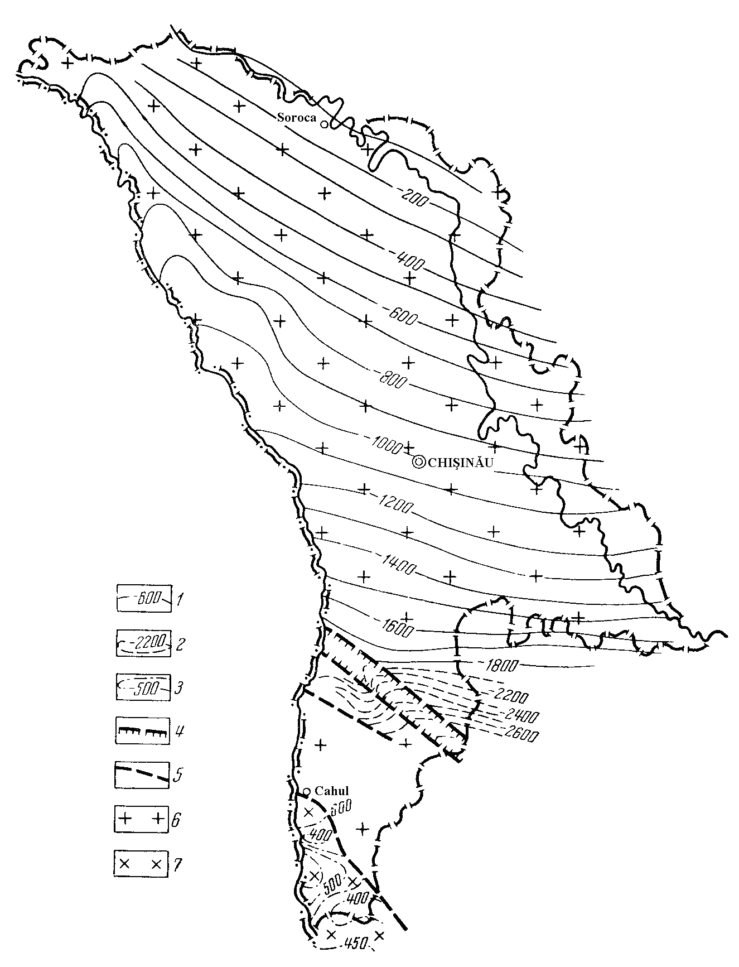
Fig. 1. Harta schematică a elementelor geologico-strucurale de bază (După V.H.Capţan, N.N.Condraşkin, Ă.I.Safarov – 1965; A.Zharov, V.Ciobotaru – 1987).
1 – izohipsele fundamentului cristalin precambrian, construite în baza forajelor, 2 – izohipsele fundamentului cristalin precambrian, construite în baza prospecţiunilor geofizce, 3 – izohipsele fundamentului herţinian trasate în baza forajelor, 4 – Zona gradienelor gravitaţionale maximale – limita de nord a Depresiunii Predobrogene, 5 – disjuncţii tectonice, 6 – roci cristaline precambriane, 7- roci metamorfice de vârsta Paleozoicului Timpuriu; I-I – Falia Nistreană, II-II – Falia Ciadâr-Lunga (limita de sud-est a Platformei Europene de Est), III-III – Falia Cahul-Ismail, IV-IV – Falia Ciugur; A – regiunea Scutului Ucrainean, B – panta de sud-vest a Platformei Europene de Est, C – Depresiunea Predobrogeană, D – zona de nord-vest a Orogenului Dobrogean – Plita Scitică, E - zona de limită vestică a Depresiunii Precarpatice; P-P – linia profilului din fig.2.

Fundamentul cristalin al Platformei Europene de Est aflat în cadrul Interfluviului Nistru-Prut, este alcătuit din roci arhaice şi proterozoice. În deschidere naturală acestea pot fi cercetate numai în apropierea satului Căsăuţi (Soroca) în cariera, ce poartă numele satului şi numai pe alocuri – în aflorimentele mici din malurile abrupte ale r.Nistru.
Impresii, destul de generale, despre constituirea geologică a formaţiunilor cristaline, acoperite de o stratiformă sedimentară complexă mult mai tânără, sau cultivat în baza datelor foragelor executate în diferiţi ani cu scop de cartare geologică, prospecţiuni ale zăcămintelor, prodspecţiuni hidrogeologice. Pe teritoriul Interfluviului Nistru-Prut pe parcursul a 30 de ani s-au executat un număr foarte mare de foraje, majoritatea din care, la nordul republicii, au deschis rocile fundamentului de platformă. De regulă, forajul era proiectat numai cu scop de cartare a rocilor sedimentare şi din cauza aceasta grosimele de deschidere a rocilor arhaice variau numai între aproximativ 20-50 m. În felul următor, avînd la dispoziţie kilometri de carote, a fost posibilă numai cercetarea compoziţiilor substanţiale ale rocilor cristaline aflate în zona de suprafaţă a fundamentului precambrian. Un studiu geologic complex şi definit în rezultatul căruia în detalii se determină elementele structural-geologice ale fundamentului de platformă cu astfel de date nu a fost posibil de efectuat. Au fost mai multe încercări de a construi în baza forajului şi prospecţiunilor geofizice hărţi geologice ale unor porţiuni din suprafaţa fundamentului cristalin (I. Ciobanu, A. Zaharov, V. Sergheev, V. Ciobotaru, 1980-1989), însă toate construcţiile geologice de acest gen s-au dovedit de a fi aproximative, arbitrare, sau poate subiective, şi mai mult prezentau o viziune personală a cercetătorilor.
Structura. pantei de platformă şi, îndeosebi, a regiunii sudice, a fost studiată cu ajutorul metodelor geofizice – prospecţiunilor gravimetrice şi magnitometrice, prospecţiunilor seismice (metoda undelor reflectate şi metoda corelării undelor refractate), prospecţiunilor electrice în diferite modificaţii.
Rocile fundamentului de platformă, în general, sunt prezentate de gnaisuri piroxen-plagioclazice, gnaisuri biotit-plagioclazice, gnaisuri biotitice, roci bazice (gabbro, gabbro-norite, anortozite), plagiogranituri, chyarnokite, roci granitoide de diferite vârste. Pe alocuri, fragmentar, este observată o scoarţă de alterare subţire (de la câţiva metri, până la circa 10 m).
Masivul fundamentului este întretăiat de un şir de falii de diferită orientare, ceia ce permite de a presupune aici o structură geologică în blocuri. Faliile dominante sunt Falia Nistreană (o zonă tectonică liniară complexă), care delimitează panta de sud-vest a platformei, Zona gradientelor gravitaţionale maximale şi Falia Cahul-Ismail care delimitează Depresiunea Predobrogeană la sudul republicii (fig.1). Adâncimea Depresiunii Predobrogene este pusă în discuţie. După datele geofizice, nesusţinute de o analiză amănunţită a proprietăţilor fizice însuşite de rocile din formaţiunile structurii, adâncimea probabilă a depresiunii depăşeşte 4000 m.
La nordul republicii fundamentul cristalin se află sub un strat ale formaţiunilor sedimentare de o grosime, ce variază în funcţie de relief, de la 50 m până la 400 m. Sub un unghi foarte mic de afundare panta platformei “coboară” lent în direcţia de sud-vest. Astfel, adâncimea suprafeţei de limită geologică între rocile cristaline arhaice şi formaţiunile învelişului de platformă, în regiunea or. Bălţi este de circa 600 m, or. Chişinău – 1200 m, or. Comrat –2000 m.
Formaţiunea Orogenului Dobrogean de mai mulţi cercetători basarabeni este considerată o platformă geologică tânără de vârstă Rifeu-Paleozoică şi o numesc “Plită Scitică”. La sudul Republicii Moldova rocile metamorfice ale acestei platforme sunt ascunse sub un strat de aproximativ 500 m grosime de roci sedimentare. Cea mai mare parte a Formaţiunii Dobrogene se află pe teritoriul României.
La vest de Prut (pe teritoriul României) se află depresiunea Precarpatică orientată paralel cu Carpaţii Orientali, iar la sudul Basarabiei Interfluviul Nistru-Prut este mărginit de Depresiunea Pontică de Nord. Cuvertura de platformă din zona nordică din punct de vedere structural şi litologic într-un mod cardinal se deosebeşte de formaţiunea sedimentară din sudul republicii (fig.2)
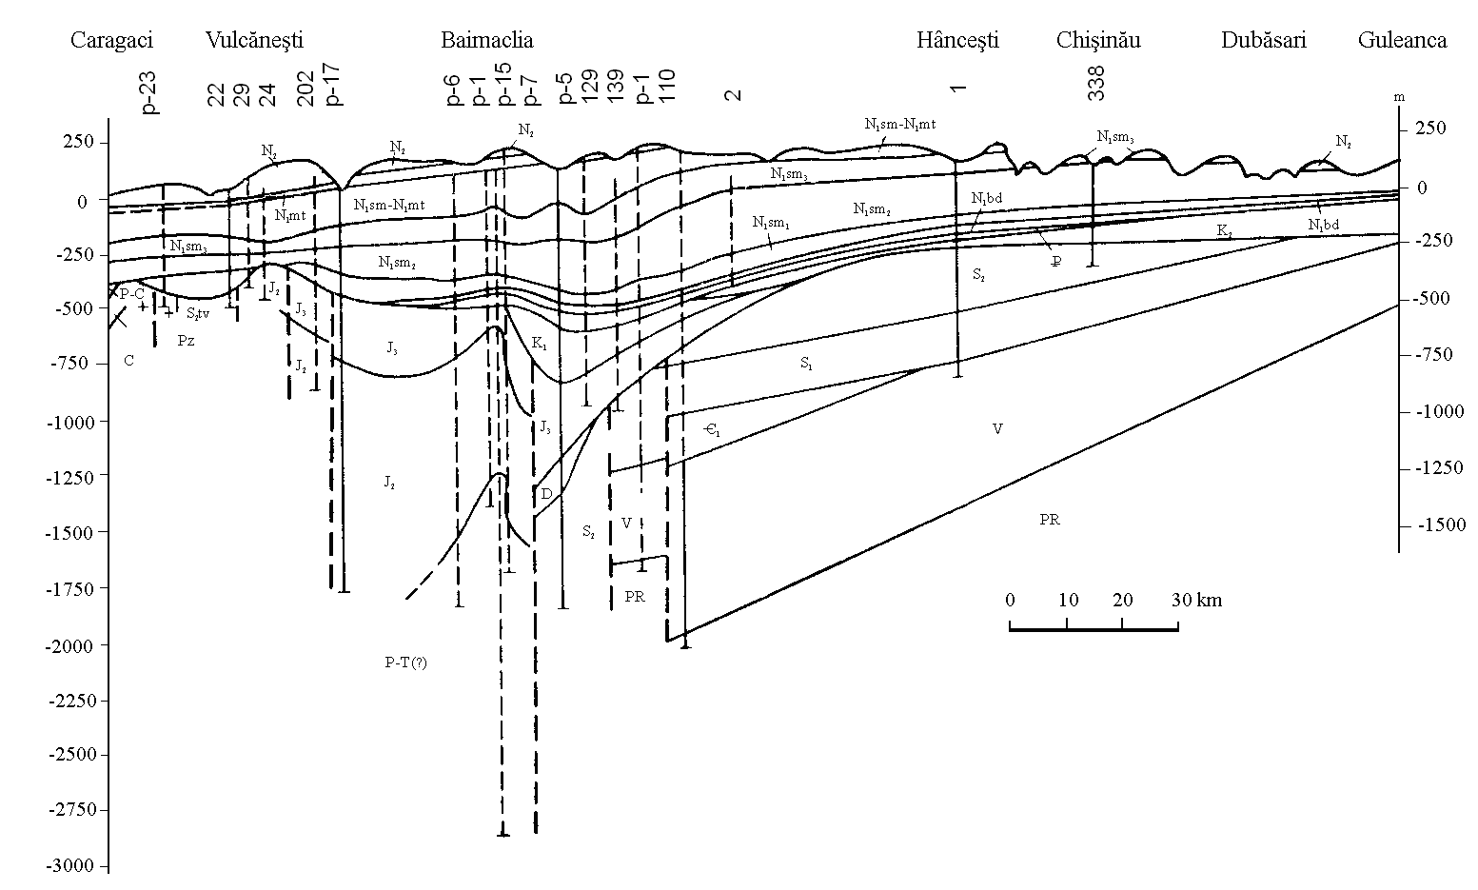
Fig.2. Profilul geologic schematic pe linia Caracaci-Guleanca (După P.D.Bucatciuc şi alţii)
Rocile terigene, lipsite de reminiscenţe faunistice, aflate în zăcământ discordant pe suprafaţa fundamentului de platformă au o vârstă absolută de 590-1010 mln. ani (datele cercetătărilor radiologice a Academiei de Ştiinţă din Ucrainena, 1969) sunt prezentate de diverse tipuri de conglomerate, gresii, aleurolite şi argilite. În regiunea de nord-est a Republicii Moldova la baza acestei formaţiuni de vârsta proterozoicului târziu (rifeul) se află un strat relativ subţire format din diabaze (grosimea medie este aproximativ de 20 m). În partea de nord a republicii rocile rifeului nu sunt repartizate uniform; în cadrul stratiformei există discordanţe stratigrafice şi discordanţe slabe unghiulare. Grosimea rifeului basarabean este de circa 150 m.
În discordanţă pe straturile rifeului sunt aşezate rocile sedimentare precambriane, care prezintă elemente stratigrafice ale unor formaţiuni sedimentare foarte interesante. Acestea, la nordul Republicii (în bazinul r. Nistru pe segmentul Naslavcea-Otaci-Soroca) şi în Podolia ucraineană (de la Nistru până la Kameneţ-Podolski), se află în deschidere naturală în diferite aflorimente accesibile cercetărilor directe. Majoritatea geologilor din zonă (moldoveni şi ucraineni) sunt de părerea, că această formaţiune geologică sedimentară poate fi luată în calitate de model pentru diferenţierea stratigrafică a vendianului.
Grosimea maximală a stratiformei vendiane (în cadrul teritoriului Interfluviului Nistru-Prut) este de 770 m. Pentru o orientare generală în subdiviziunile stratigrafice ale Interfluviului Nistru-Prut se propune o schemă simplificată, reprezentată în fig.3.
Cambrianul (inferior), prezentat de seria baltică, a fost deschis de forajele săpate în regiunea sudică – de exemplu, No110 (satul Iargara) şi NoP-1 (satul Mirna). Variaţiunile litologice sunt prezentate de gresii polimicte, aleurolite şi argilite. Între acestea sunt evidenţiate Straturile de Mirna, care pot fi considerate analogi litologici ale unor formaţiuni din Pribaltica – criteriu luat la baza diferenţierii geostratigrafice a formaţiunii în cauză. Straturile de Mirna sunt formate din “gresii supralaminare” (grosimile de limită în diferite foraje constituie 68-90 m), variaţiuni ale “argilelor albastre” (92-107 m), gresii efitonice (72-87 m).
Straturi de gresii cuarţ-argilo-calcaroase de vârstă ordoviciană au fost descoperite numai la nord-vest în regiunea bazinului r.Prut (fig.4) şi au fost descrise amănunţit de T. Văscăuţeanu în 1931. Grosimea acestei formaţiuni, cândva supuse unui proces intensiv de denudaţie, nu depăşeşte 6 m.
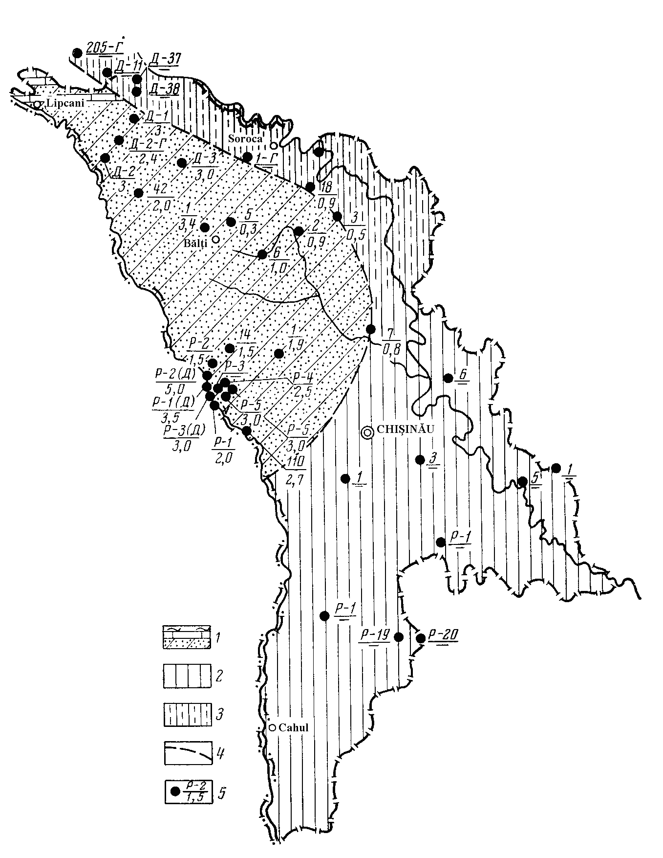
Fig.4. Harta schematică a formaţiunilor ordovicene în limitele contemporane (După P.D.Bucatciuc, 1969).
1 – gresii calcaroase cu intercalaţii de calcare şi argilite; 2 – zona de denudaţie a formaţiunilor ordoviciene în presilurian; 3 – zona de denudaţie a formaţiunilor ordoviciene până la perioada cretacicului; 4 – limita ariei de răspândire contemporană a ordvicianului; 5 – foraje (numărul forajului / grosimea stratiformei ordoviciene, m).
Stratiformele silurianului, fiind absente numai în părţile de nord-vest, sunt întâlnite pe aproape toată suprafaţa Interfluviului Nistru-Prut. În aflorimentele din bazinul r. Nistru din zona respectivă aceste roci lipsesc, însă ele sunt deschise ceva mai la sud-est în toate forajele de cartare geologică. Stratiformele silurianului sunt aşezate pe suprafaţa intensiv erodată a rocilor ordoviciene, iar acolo unde acestea din urmă sunt absente, straturile de vârstă siluriană sunt aşezate în discordanţă sau pe rocile proterozoice, sau pe straturile cambrianului aflate în zăcământ în apropierea Depresiunii Predobrogene. Silurianul este diferenţiat în câteva etaje (llandoverian, venlokian, ludlovian) şi în regiuni centrale litologic este prezentat de variaţiuni pelitomorfe calcaroase şi calcaro-dolomitice (grosimile de 150 – 200 – 400 m); în zona sud-vestică predomină rocile terigene. Stratiformele siluriene din sud-vestul republicii ajung până la 930 m grosime.
Rocile devoniane au fost deschise de forajele săpate în preajma pantei de nord a Platformei Dobrogene (cuarţite cenuşii-deschise, care se aseamănă cu cuarţitele din Dobrogea de Nord, România), în Depresiunea Predobrogeană - s.Baurcin (straturi de argilite si argilite – grosimi de circa 200 m; straturi de anhidrite, argilite cu intercalaţii de calcare – grosimi sub 800m, straturi calcaroase bituminoase de o grosime de circa 200 m) şi ceva mai la nord, pe panta Platformei Europene de Est, în apropierea satului Enichioi (straturi pestriţe de argilite, aleurolite şi gresii cu reminiscenţe faunisice de ostracode; grosimea devonianului aici este de circa 80-100 m.). La nord de limita geologică a Depresiunii Predobrogene rocile nemetamorfozate ale devonianului sunt discordant acoperite de formaţiunile jurasicului, iar în cadrul Depresiunii Predobrogene – de rocile sistemului carbonifer.
După toate premisele geologice existente, carboniferul are răspândire numai în “interiorul” Depresiunii Predobrogene. Grosimea straturilor de această vârstă, care sunt formate din dolomite calcaroase şi calcare foraminifere, ajunge până la 200 m.
Formaţiunile sistemului permian au fost deschise de foraje în partea de nord a Depresiunii Predobrogene în zona ridicăturilor brahianticlinale Baimaclia şi Goteşti. Rocile sunt prezentate de straturi dislocate de argilite, aleurolite, calcare, anhidride şi gresii. Unghiurile de afundare a elementelor structurale variază între 20-70 . Grosimea sumară a stratiformei complexe este cu puţin mai mare de 1000 m. Condiţiile de zăcământ şi relaţiile structurale ale rocilor permiane cu elementele similare ale altor formaţiuni sedimentare, până în prezent nu sunt clar stabilite. Rocile de această vârstă sunt acoperite de formaţiunile jurasicului.
Pe suprafaţa erodată, dislocată şi slab metamorfozată a rocilor paleozoice (pe alocuri fragmentar) sunt aşezate straturile triasicului, jurasicului şi cretacicului.

Rocile de vârstă triasică sunt de o culoare specifică roşietică şi au răspândire numai în Depresiunea Predobrogeană. Acestea sunt – gravelite, gresii de arcoză, fillite, aleurolite şi calcare. Din punct de vedere paleontologic, rocile nu sunt caracterizate şi din cauza aceasta toată formaţiunea este doar condiţionat atribuită triasicului. Grosimea maximală de deschidere a triasicului condiţionat este de aproximativ 600 m. În monografii geologice se pot întâlni descrieri a stratiformelor permiano-triasicului nediferenţiat.
Pe teritoriul Republicii Moldova formaţiunile jurasicului sunt răspândite numai în regiunile sudice. Limita de nord a jurasicului coincide cu linia trasată prin localităţile Leova – Cimişlia, iar cea de sud – coincide cu linia Cahul – Vulcăneşti. În baza datelor paleontologice formaţiunea jurasicului a fost diferenţiată în subdiviziuni strtigrafice mai superioare. S-au definit etajele stratigrafice ale jurasicului mijlociu (bajocian, bathonian) şi a jurasicului superior (callovian, oxfordian, kimmeridgian). Jurasicul mijlociu este alcătuit din straturi de argilite, aleurolite şi gresii aşezate în zăcământ discordant pe rocile paleozoicului şi triasicului. Formaţiunile bajocianului şi bathonianului se află în nucleul Depresiunii Predobrogene şi însuşesc o grosime de circa 1600 m (forajul din s. Aluat). În Depresiunea Predobrogeană pe rocile jurasicului mediu, iar mai la nord, în zona pantei Platformei Europeane de Est, pe rocile de vârstă paleozoică sunt situate straturile etajului callovian prezentate prin intercalaţii de gresii, calcare, aleurolite şi argilite. Grosimea callovianului este instabilă şi variază de la 10 m până la 100 m. Etajul oxfordian este format din roci sedimentare maritime – calcare şi roci argilo-calcaroase. În spaţiul subsolului aceste formaţiuni din Depresiunea Predobrogenă au fost localizate de mai multe foraje săpate în procesul prospecţiunilor gazo-petroliere din anii 1960-70, iar grosimea lor variază în jurul limitei de 400 m. Etajul stratigrafic kimmeridgian este format cît din roci de origine maritimă (argile, calcare), atât şi din roci tipice faciesului tranzitiv laguno-continental (argile, dolomite, gips, anhidrite, gresii) şi sunt găsite nu numai în cadrul Depresiunii Predobrogene, dar şi în zona pantei Platformei Europene de Est în apropierea limitei de nord a depresiunii. Grosimea formaţiunii variază, dar nu depăşeşte limita de 150 m. Secţiunea geologică a formaţiunilor jurasicului superior se încheie cu un strat de circa 350 m grosime format din roci colorate în nuanţe pestriţe şi de o compoziţie hemogeno-terigenică. Suprafaţa superioară de limită geologică a jurasicului este denudată.
Formaţiunile cretacice, cu excepţia unei regiuni de sud-vest, sunt răspândite pe aproape tot teritoriul Republicii Moldova. La suprafaţa de zi rocile cretacicului au acces numai la nord în bazinul r.Nistru şi (parţial) în bazinul r. Prut. Cretacicul inferior a fost deschis de foraje numai la sudul republicii. Cele mai vechi roci al sistemului sunt prezentate de etajul hautervian – seria pestriţă din Valea – Perjei (argile, gresii, nisipuri, aleurolite şi intercalaţii subţiri de calcare). Grosimea etajului hautervian este de 440 m. Rocile sedimentare maritime a cretacicului inferior sunt prezentate de gresii cenuşii-verzui, gresii cenuşii, argile (barremianul) şi argile (pe alocuri argile calcaroase) de culoare roşie-cafenie sau verzuie, aflate în intercalaţii cu nisipuri cenuşii (albianul).
Secţiunea geologică a cretacicului superior este alcătuită din rocile sedimentare ale etajelor stratigrafice cenomanian, turonian, coniacian şi santonian. Cele mai bine aranjate sunt formaţiunile cenomanianului. Între acestea predomină calcare organogenice, dar sunt frecvente şi nisipuri cu glauconite şi conglomerate bazale. Stratiformele etajelor turonian, coniacian şi santonian sunt găsite în partea de sud-vest a teritoriului republicii şi sunt alcătuite sau din calcare pelitomorfe, sau din cretă curată. Grosimile cretacicului superior variază între 0 şi 263 m.
Formaţiunile sedimentare maritime ale paleogenului şi neogenului sunt aşezate pe rocile erodate ale paleozoicului şi mezozoicului şi sunt răspândite numai în regiunile centrale (eocenul – grosimea între 10 şi 40 m) şi sudice (oligocenul – grosimea maximală de 140 m). Stratiformele sunt alcătuite din gresii, nisipuri cuarţoase, nisipuri argiloase, calcare argiloase.
În general, cele mai răspândite roci sedimentare din cadrul Interfluviului Nistru-Prut sunt de vârstă neogenă. Aici sunt prezente ambele serii ale acestui sistem stratigrafic.
Aproape toate variaţiunile de roci miocene se află în deschideri naturale şi pot fi cercetate în aflorimentele din malurile abrupte ale râurilor, pâraielor, ravenelor, etc. La sudul Basarabiei această formaţiune neogenă se află sub nivelul bazei de eroziune şi este acoperită de straturi pliocenice. Miocenul este stratigrafic diferenţiat în felul următor – miocenul intermediar (etajul tortonian) şi miocenul superior: etajele sarmaţian şi meotian (rocile faciesului maritim); Straturile de Balta şi Cahul a faciesului continental. În secţiune predomină diferite tipuri de calcare (detric, oolitic, oolitico-detric, pelitomorf, organogen, etc), iar pentru formaţiunile tortonianului şi sarmaţianului sunt caracteristice două lanţuri de recife de orientare nordică şi nord-nord-estică. De o frumuseţe deosebită sunt aşa numitele toltre din regiunile Prutului. Grosimea maximală de deschidere a stratiformelor miocene a fost stabilită în sud-vestul republicii şi constituie circa 600 m.
În zona ocupată de judeţele sudice, terasele râurilor Nistru şi Prut sunt formate din sedimentele pliocenului maritim; sunt frecvente şi formaţiunile faceselor de lagună, lacustre, aluviale. Straturile din punct de vedere litologic sunt foarte variate: argile, argile nisipoase, aleurite, nisipuri, pietriş în amestec cu nisipuri.
Sedimentele pleistocene sunt frecvente pe întregul teritoriu şi sunt prezentate de formaţiunile eoliane, eluvial-deluviale, aluviale, de terasă. Numai în cea mai sudică regiune pe o arie limitată sunt găsite sedimente de origine maritimă sau lacustră (în bazine nesărate) de o vârstâ pleistocenă.

2. Evoluţia geologică a Interfluviului Nistru-Prut.

Teritoriului situat între fluviile Nistru şi Prut a evoluat în mai multe etape deosebite una de alta prin specificul condiţiilor de dezvoltare geologică a regiunii.
Periferia de sud-vest a Platformei Europene de Est s-a constituit în precambrian. Fundamentul cristalin (în cadrul interfluviului) este de o vârstă arhaică (1,5-2 mlrd. ani). La sudul republicii zona marginală a pantei de platformă, foarte dislocată în diferite structuri plicative şi disjunctive, este mai tânără şi, probabil, a evoluat şi s-a consolidat pe întregul parcurs al ciclului tectonic baicalic.
În condiţiile de geosinclinal a avut loc formarea Orogenului Dobrogean, care în prezent însuşeşte trăsături tipice de platformă. Fundamentul acesteia este constituit din formaţiunile dislocate şi metamorfozate ale rocilor de vârstă siluriană, devoniană şi carboniferă. Pe teritoriul Republicii Moldova formaţiunile metamorfozate ale Orogenului Dobrogean se află fragmentar şi sunt acoperite cu un strat relativ subţire alcătuită din roci mai tinere de origine sedimentară. Este posibil ca, începând cu veacul tiverian al silurianului, partea marginală de sud-est a Platformei Europene de Est (aproximativ în limitele contemporane a Depresiunii Predobrogene) să fi înceaput un proces de afundare, care la rândul său a generat o transgresiune maritimă activă. Sedimentele devonianului, carboniferului şi, inclusiv, permianului, care s-au păstrat în secţiunea geologică contemporană, sunt toate de origine maritimă, iar grosimea lor maximală depăşeşte 2 km.
În era mezozoică, şi, îndeosebi, în perioada jurasică o parte din teritoriul de sud a Basarabiei (precum şi o porţiune din teritoriul României) din nou a fost supus unui proces tectonic puternic, care a adus la formarea Depresiunii Predobrogene. Stratiformele jurasicului din zona respectivă ajung la grosimi maximale de 2,5 km.
Spre sfârşitul jurasicului teritoriul Interfluviului Nistru-Prut, fiind în întregime supus unei regresiuni, de acum prezintă o zonă continentală în care se manifestă diferite procese de eroziune intensivă şi la începutul cretacicului se transformă într-o suprafaţă bine nivelată. Începând cu secolul albian, începe o altă afundare a teritoriul de sud a Basarabiei. Ca rezultat, pe o porţiune a Depresiunii Predobrogene se suprapune un fragment periferic de nord a Depresiunii Pontice – structură regională, care a existat aici până în perioada paleogenică.
Manifestările active din epoca miocenului mediu a tectonogenezei alpine din regiunea Geosinclinalului Carpatian au influenţat şi asupra Platformei Europene de Est. În perioada respectivă, panta de sud-vest a Platformei Europene de Est sub ecţiunea proceselor tectonice regionale se afundă în direcţie de sud-vest sub un unghi relativ mic, generând astfel o transgresie maritimă.
Aceste etape tectonice fundamentale, care au avut loc şi pe teritoriile alăturate Interfluviului Nistru-Prut, în diferite perioade geologice au adus la crearea unor condiţii specifice de acumulare şi denudare a formaţiunilor de roci sedimentare.
În era arhaică teritoriul Republicii Moldova era o parte componentă a unei regiuni cu trăsături de geosinclinal, în care se acumulau formaţiuni sedimentare de grosimi considerabile. Prezenţa între gnaisurile fundamentului a rocilor intruzive bazice, rocilor complexului de chiarnokite, graniturilor pegmatitice, indică la o manifestare a unor procese geologice foarte complexe, care, în baza datelor acumulate la ziua de azi, nu pot fi caracterizate în detalii. Foarte subiectiv, se poate evidenţia trei etape în procesul de constituire a pantei de sud-vest a Platformei Europene de Est: prima etapă este caracterizată de o sedimentogeneză în condiţiile de geosinclinal precambrian în rezultatul căreia în cantităţi vaste s-au acumulat diverse sedimente terigene; în a doua – stratiformele enorme au fost supuse unor dislocaţii puternice plicative şi a unui metamorfism foarte adânc pronunţat, care au adus la formarea complexelor de gnaisuri şi chyarnokite; în al treilea (cel mai îndelungat), toate structurile existente au fost nivelate într-o suprafaţă neaccidentată. Prezenţa fragmentară pe această suprafaţă a unor reminiscenţe locale din scoarţa de eroziune, indică la un regim de evoluţie geologică continental, care, evident, a avut loc aici spre sfârşitul arhaicului.
Rifeul este caracterizat printr-o mişcare verticală descendentă a fundamentului în cadrul teritoriului, aflat la nord-est de viitoarea Platformă Dobrogeană. În perioadele preliminare au avut loc o acumulari de materialul vulcanogenico-sedimentar continental, care după denudaţii s-a păstrat numai în partea de nord vest a republicii. Ceva mai târziu, teritoriul Interfluviului Nistru-Prut este acoperit de apele maritime şi se stabileşte un facies de litoral. Într-un proces de sedimentogeneză specifică se formează roci terigene, grosimea cărora pe alocuri depăşeşte limita de 70 m. Deoarece între straturile acestei formaţiuni există discordanţe stratigrafice, regimul maritim era transgresiv-regresiv succesiv.
În vendian fundamentul a fost supus unor mişcări verticale alternante. În condiţii maritime s-au format straiforme terigene – gresii, aleurolite şi argilite, ale căror grosime sumară ajunge până la circa 800 m. Bazinul maritim în perioada respectivă era foarte nestabil. Unele formaţiuni sedimentare au fost eliminate din spaţiu prin denudare, altele - distruse prin erodare şi sedimentate în apropierea nemijlocită. Analizele straturilor permit de a presupune o afundare maximală a bazinului vendian în cadrul teritoriului Interfluviului Nistru-Prut în partea de sud-vest a acestuia.
Formaţiunile cambrianului, prezentate de analogii seriei baltice, s-au păstrat numai la sudul republicii pe o arie mică şi îngustă. Date despre existenţa altor roci de această vârstă pe teritoriu nu există. Este probabil, că la sfârşitul cambrianului şi spre începutul perioadei ordoviciene, tot teritoriul a prezentat o suprafaţă de uscat, care a fost supusă unui proces de denudaţie foarte activă.
Spre sfârşitul epocii medii a ordovicianului, se începe o transgresiune maritimă, inundând astfel tot teritoriul central şi de nord a interfluviului. O mare, relativ neadâncă, va exista aici până în ordovicianul târziu. În această perioadă de timp geologic, din partea masivului de roci cristaline, aflate la nord-est pe teritoriul Ucrainei, se aduce şi se depozitează în bazinul ordovician un material terigen detric. Prezenţa unor reminiscenţe de brahiopode şi corale iubitoare de căldură, presupune aici o zonă climatică caldă.
Perioada ordovicianului se încheie cu o ridicare bruscă, se intensifică procesele geologice specifice zonelor continentale. Acestea din urmă vor dura până la începutul silurianului. Formaţiunile ordovicianului sunt foarte activ distruse nu numai de factorii continentali, dar şi erodate, şi transportate în procesul de transgresiune maritimă ulterioară. Grosimea maximală a formaţiunilor ordoviciene, ce s-au păstrat numai la nord-vestul republicii (fig.4), este de circa 6 m.
În secolul llandoverian (silurianul timpuriu) iarăşi începe o transgresiune, în rezultatul căreia marea siluriană va acoperi tot nordul şi partea centrală a Republicii Moldova. Regimul de activitate geologică maritimă se va păstra aici până la sfârşitul secolului geologic ludlovian a silurianului timpuriu. Marea era de o adâncime moderată, caldă cu un mediu favorabil pentru formarea sedimentelor calcaroase. Fluxul de material terigen transportat din partea continentului era redus la zero (fig.5). Relieful neaccidentat a teritoriilor continentale din apropiere era caracterizat de altitudini absolute mici. Este posibil ca aria bazinului maritim a silurianului timpuriu să fi fost mai mare (în raport cu zona delimitată de rocile de această vârsta). Conform datelor stratigrafice, cea mai adâncă zonă maritimă a fost depistată în regiunea localităţilor Bolotina-Căuşeni.
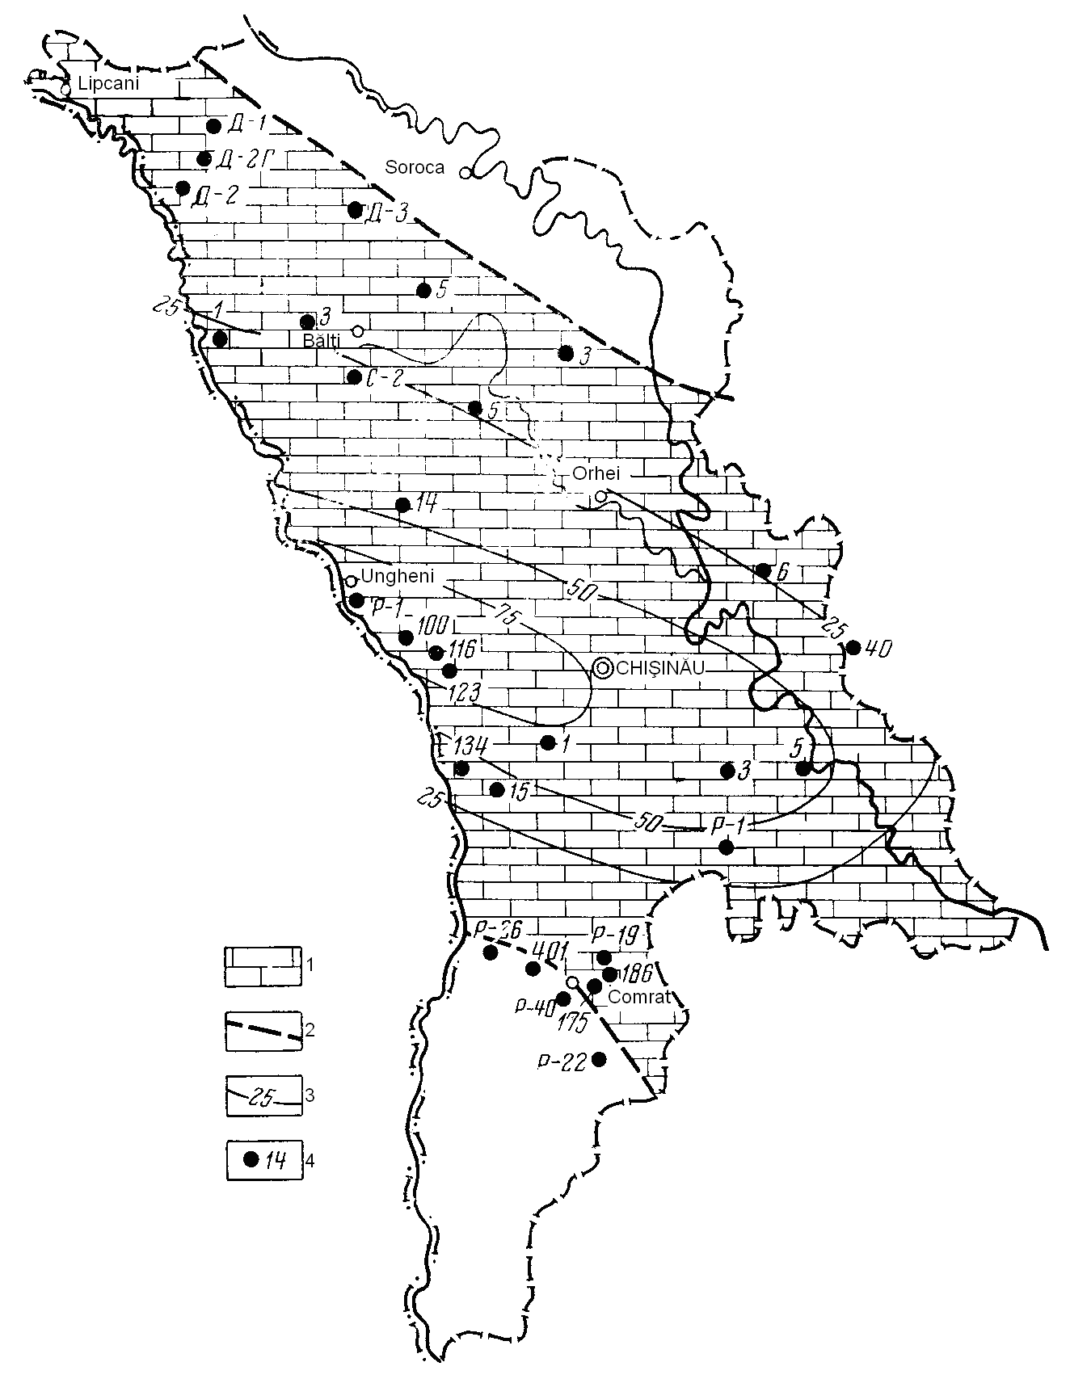
Fig.5. Schema litofaţială a etajului landoverian, silurianul timpuriu (După P.V.Polev, 1969).
1 – calcare, dolomite, marne; 2 – limitele geologice contemporane; 3 – izopachite (grosimea în metri);
4 – foraje.
Secolul venlokian începe cu o regresie maritima datorita căreia apar condiţii favorabile pentru acumularea unor sedimente hemogene (fig.6). Mai apoi, are loc o afundare a teritoriului ocupat de bazinul silurian; în acest proces este implicată şi zona sudică. Concentratiile sărurilor dizolvate în apa maritimă devine normală, obisnuită pentru bazinele maritime deschise; condiţiile de viaţă sunt mai favorabile - apar diferite brahiopode, corale şi alţi reprezentanţi ai faunei fosile. În sectiunea formaţiunilor venlokiene sunt găsite intercalaţii subţiri lenticulare (0,5-1,5 m) de cenuşă vulcanică aflată in amestec cu un alt material sedimentar detric. Acest obiectiv indica la o activizare a unui vulcanism ciclic undeva în regiunile apropiate sudice şi de sud-vest situate în afara teritoriului Republicii Moldova.
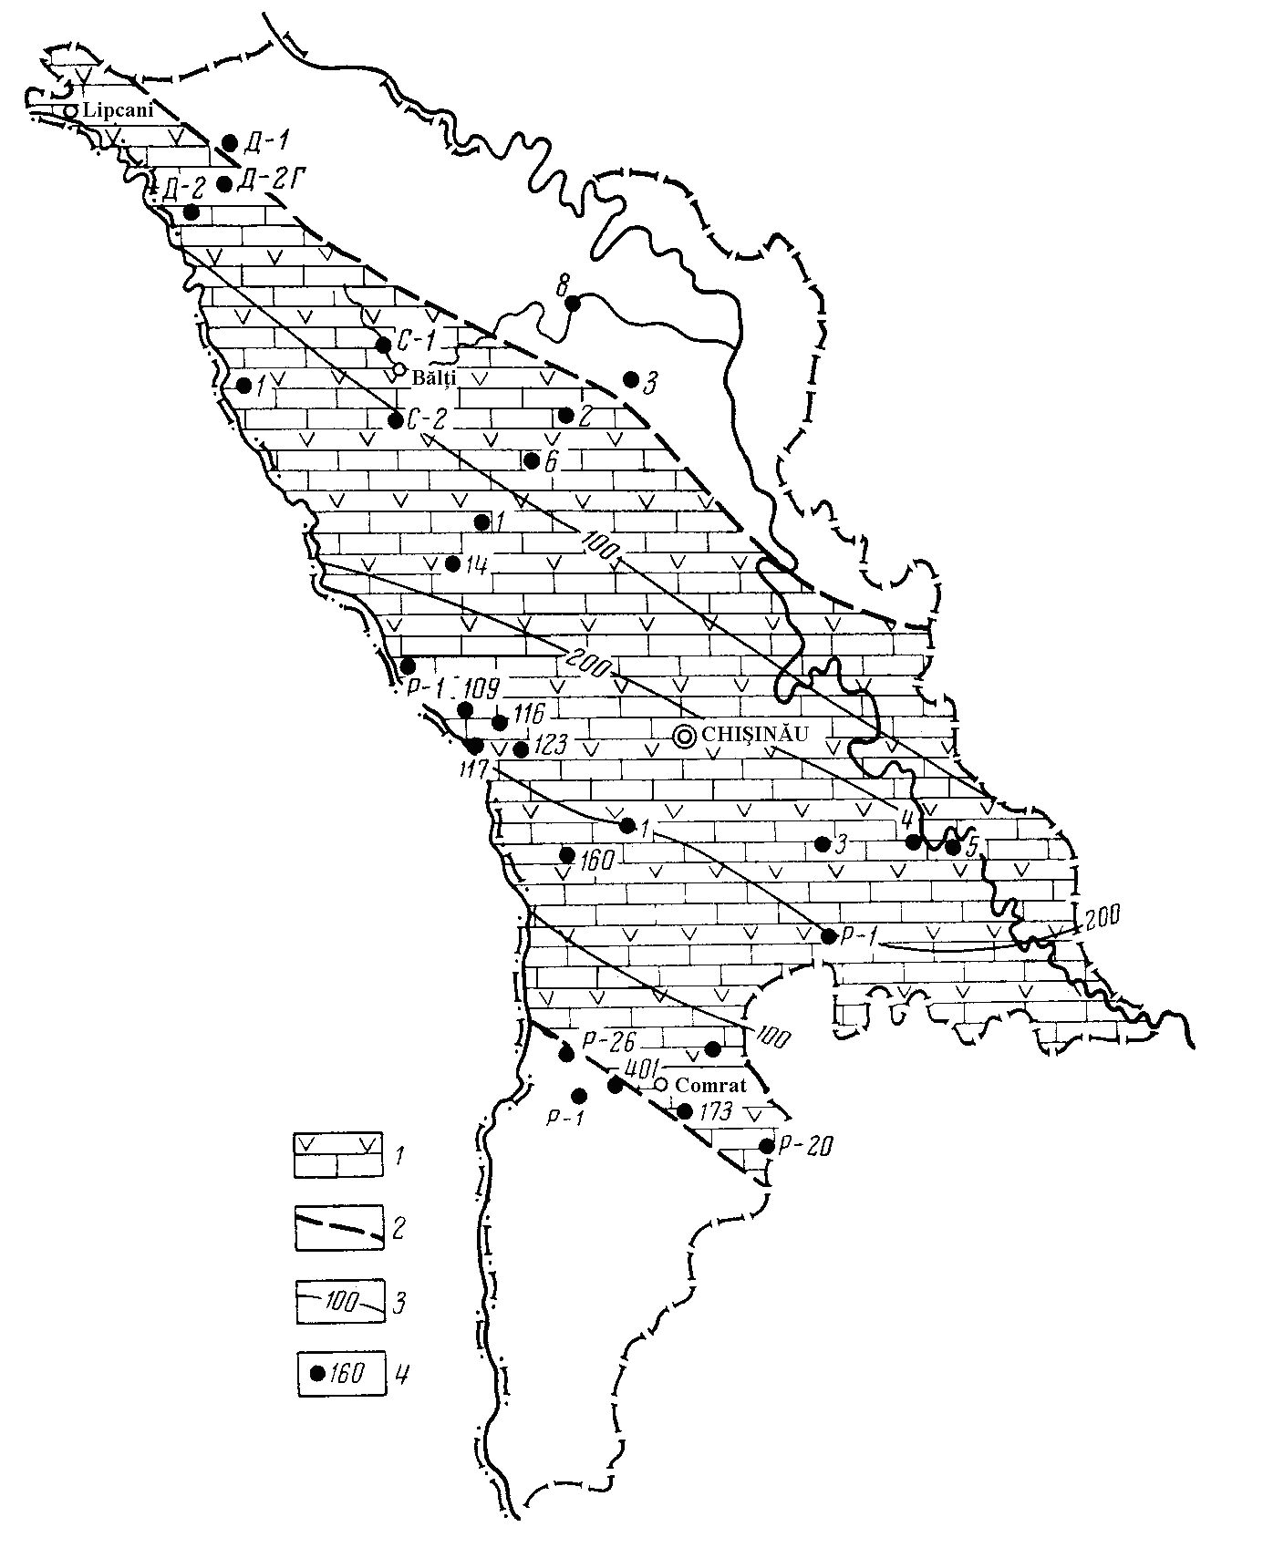
Fig.6. Schema litofaţială a etajului venlokian, silurianul timpuriu (După P.V.Polev, 1969).
1 – calcare, dolomite, marne, intercalaîii de anhidride şi bentonite; 2 – limitele geologice contemporane; 3 – izopachite, m; 4 – foraje.

În secolul geologioc ludlovian are loc o oarecare deplasare a bazinului în direcţie sudica (fig.7). Sub nivelul apelor maritime ajung teritorii, pâna la moment considerate zonă de uscat. Cele mai reprezentative formaţiuni sedimentare specifice facieselor maritime au fost depistate de forajele sapate la sud-vest de Comrat (satul Iargara). Stratiforma ludloviana ajunge aici pâna la o grosime de circa 600 m si este formată mai mult din argilite. Spre sfârşitul secolului ludlovian se începe o miăcare transgresiva. Zona maritimă se transformă într-o strîmtoare care delimitează două regiuni continentale (fig.8). Sub influienţa mişcărilor tectonice formaţiunile sistemului silurian sunt supuse unor disjunctii locale de tip monoclinal, care pot fi observate pe sectorul Ungheni-Baimaclia.
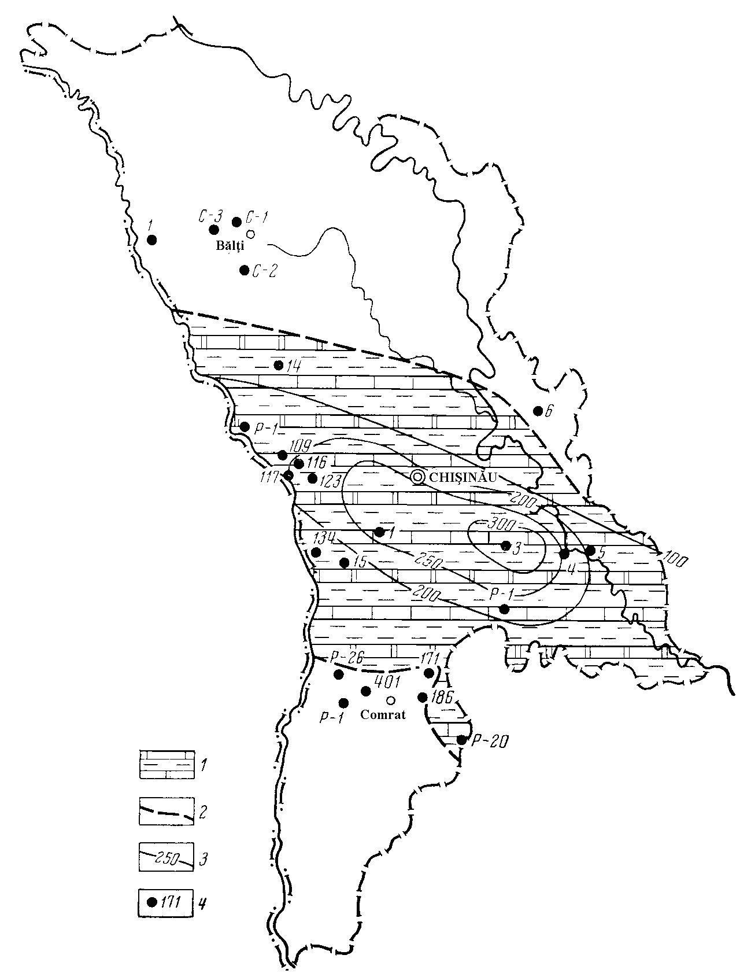
Fig.7. Schema litofaţială a etajului ludlovian, silurianul târziu (După P.V.Polev, 1969).
1 – calcare şi marne cu intercalaţii de argilite şi dolomite; 2 – limitele geologice contemporane;
3 – izopachite, m; 4 – foraje.

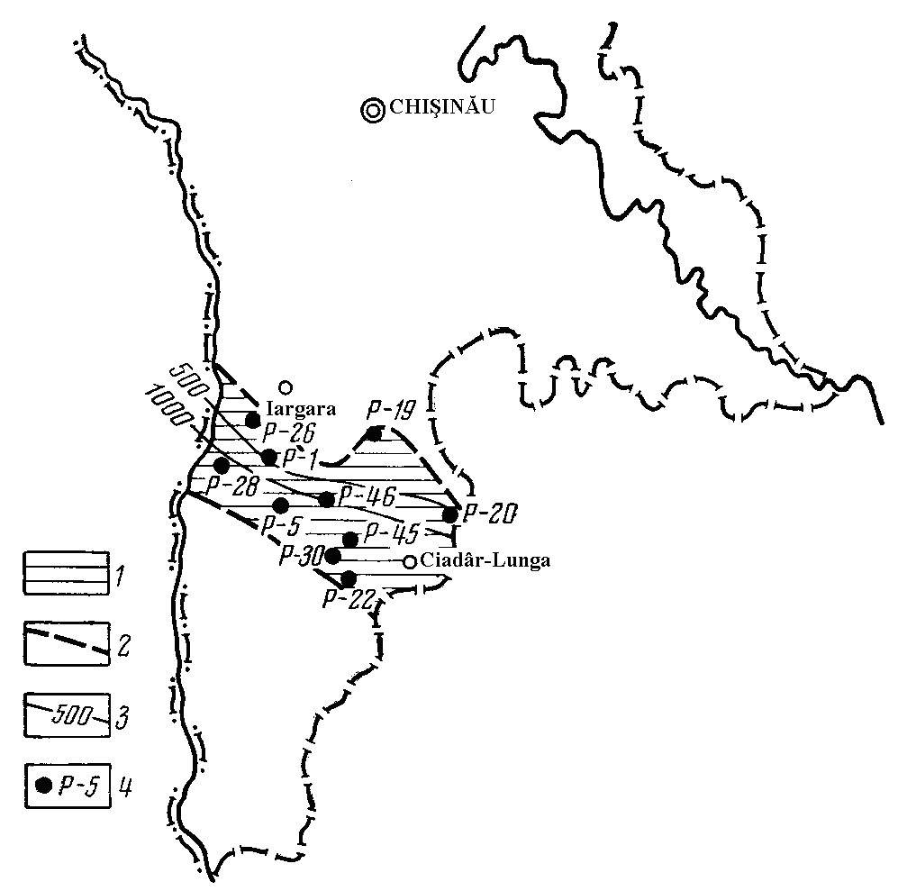

Fig.8 Schema liofaţială a etajului tiverian, silurianul tărziu (După P.V.Polev, 1969).
1 – argilite şi aleurolite; 2 – limitele geologice contemporane; 3 – iyopachite, m;
4 – foraje.
Evoluţia geologica a Interfluviului Nistru-Prut în peroadele paleozoicului târziu poate fi reprezentată numai schematic, deoarece datele acumulate în rezulatatul a diferitor prospecţiuni geologice permit de a caracteriza formaţiunile devonianului, carboniferului şi permianului aproape subiectiv şi incomplet.
În perioada devonianului bazinul maritim acoperă numai zona de sud-vest a teritoriului republicii. De la început marea prezenta un bazin închis, izolat, în care s-au acumulat sedimente de anfidridă tipică faciesului de lagună. În epocele premargatoare a devonianului (medie si tirzie) teritoriul, care coincide după configuratie cu limitele prezente a Depresiunii Predobrogeane, începe o mişcare verticală descendentă. Marea devine mai stabilă şi apar condiţii favorabile pentru formarea unor calcare bituminoase de o grosime considerabilă. Unei afundari neînsemnate în această vreme a fost supusa şi panta Platformei Europene de Est.
Regimul de activitate maritima în regiunile sudice a Basarabiei s-a pastrat şi în perioada carrboniferă. În baza datelor prezente limitele bazinului maritim carbonifer este imposibil de a fi trasate. Majoritatea cercetătorilor-geologi sunt de o părere unanimă că trăsăturile bazinului maritim carbonifer din zonă au fost moştenite de la bazinul devonian. În zăcământ natural formaţiunile carbonifere au fost deschise de câteva foraje săpate în regiunea pantei de nord a Depresiunii Predobrogene. Grosimea lor nu depăşeşte 200 m. Majoritatea rocilor prezintă calcare în diferite modificaţii. Este interesant, că fărâmi de marimi diferite ale acestor roci calcaroase sunt frecvent ântâlnite între rocile triasicului – o dovada sigura că în perioadele ulterioare această parte a Interfluviului Nistru-Prut a fost supusă unei eroziuni mecanice relativ intensive.
Stratiformele hemogene aflate în intercalaţii cu argilite, calcare, aleurolite de virsta permiana (forajele din Baimaclia si Goteşti) sunt extinse pe o arie relativ mică ce nu depaşeşte limitele Depresiunii Predobrogene. Zonele alăturate Depresiunii Predobrogene din partea de nord-est (Platforma Europeană de Est) şi cea din partea de sud-vest (Orogenul Dobrogean) la momentul respectiv prezentau teritorii continentale. Din când în când bazinul permian era izolat de largul marii, astfel apareau condiţii favorabile pentru acumularea formaţunilor sedimentare bogate în sulfaţi. Grosimea sedimentelor permiane, care se prezintă în dimensiuni relativ marite ce depasesc 1000 m, mărturiseşte asupra unei afundări lente si indelungate şi consecvente, care a avut loc în aceasta perioada geologica. Spre sfirsitul permianului pe întregul teritoriu a Republicii Moldova se stabileşte o zona continentală, pe suprafaţa căreia se desfăşoară procese tipice de eroziune a formatiunilor geologice.
În triasicul timpuriu o porţiune din fundamentul platformei din sudul republicii este supusă unei afundări sucesive. Marea transgresează din partea sudică şi se stabileşte aici până la sfârşitul perioadei triasicului. Din punct de vedere litologic, formaţiunile sedimentare sunt prezentate de roci terigene în granulaţie măşcată – conglomerate şi gresii de o grosime aproximativ 600 m. Materialul detric prezintă fărâme de roci aduse din zonele alaturate ale Platformelor Europeană de Est şi Dobrogeană. Bazinul maritim, pe parcursul exeistenţei sale, permanent era scăzut, iar condiţiile erau nefavorabile pentru o viaţă biologică activă. Absenţa reminiscenţelor faunistice din formaţiunile respective, nu permite o reflectare sigură a evolutiei geologice din zonă la începutul erei mezozoice.
La sfirăitul perioadei triasicului regimul maritim de evoluţie geologică este înlocuit de un regim continental, care s-a menţinut mai apoi pâna la începutul epocii medii a jurasicului. În secolul geologic aalenian-bajocian reîncepe o mişcare descendendă a Depresiunii Predobrogene. În bazinul maritim, în funcţiune de adincime, canitatea materialului terigen şi concenraţia sărurilor, dizolvate în apa maritima, se acumuleaza o formaţune sedimentogenă enormă, care ajunge la o grosime de circa 2000 m.
Unei afundări maximale zona centrala a Depresiunii Predobrogene a fost supusă în secolul bajocian. Astfel s-au format stratiforme argiloase şi calcaro-aleuritice, grosimea sumară a cărora ajunge pina la 800 m (fig.9a). În zona litoralului de nord-est în aceasta preioadă concomitent se acumulau variţiuni de sedimente psamitice. Materialul detric era transportat din regiunile pantei Platformei Europene de Est.
Bazinul maritim îşi păstrează aceleaşi configuraiii şi în secolul bajocian, însa, în baza datelor forajelor, aici se constatează o adincime relativ mai mica. Rocile sedimentare sunt prezentate de argilite, marne, diferite variaţiuni calcaroase aflate în intercalaţii cu calcare pure si gresii (fig.9b ).
În secolul callovian într-un proces de afundare se implică întreaga regiune a pantei Platformei Europene de Est. Înaintarea transgresivă a mării demarcă linia ţărmului pâna la paralela Comratului. (fig.9c). În regiunile centrale a unui bazin maritim, care s-a constituit relativ neadanc, s-au acumulat formaţiuni calcaroase, iar în zonele ţărmului – sedimente argilo-nisipoase. Grosimea maximală a stratiformei complexe nu depaseşte 400 m.
Secolul oxfordian este caracterizat printr-o reducere neînsemnată a ariei, ocupată de bazinul maritim (fig.9d). Acest fenomen este explicat prin ridicare relativ mică a bazei Depresiunii Predobrogene. Foarte specific pentru bazinul maritim oxfordian din zonă, este formarea calcarelor de recif, situate în regiunea periferică de nord a depresiunii.
Mişcarea verticală ascendentă a bazei depresiunii continuă mai departe şi în secolul kimeridgian. Zona maritimă în perioada respectivă prezenta o strâmtoare, care diviza Orogenul Dobrogean de marginea Platformei Europene de Est. Formaţiunile sedimentare ale etajului kimmeridgian sunt prezentate de roci argiloase de o culoare rosietică-brună în care sunt frecvente intercalaţii de gips şi calcit; pe alocuri sunt găsite roci calcaroase.
În secolul tithonic sub influienţa proceselor tectonice începe o transgresiune maritima orientată în directia Plarformei Europene de Est. Ţărmul maritim ajunge pina la paralela Cimislia (fig.9e). În bazinul relativ neadinc al mării tithonice s-au acumulat preponderent formaţiuni argilo-nisipoase de o culoare roşietica. Spre sud-vest de Comrat, în cea mai adinca zonă se acumulează şi o cantitate anumită de sedimente sulfato-carbonatice. Grosimea acestei subdiviziuni jurasice ajunge până la 600 m.
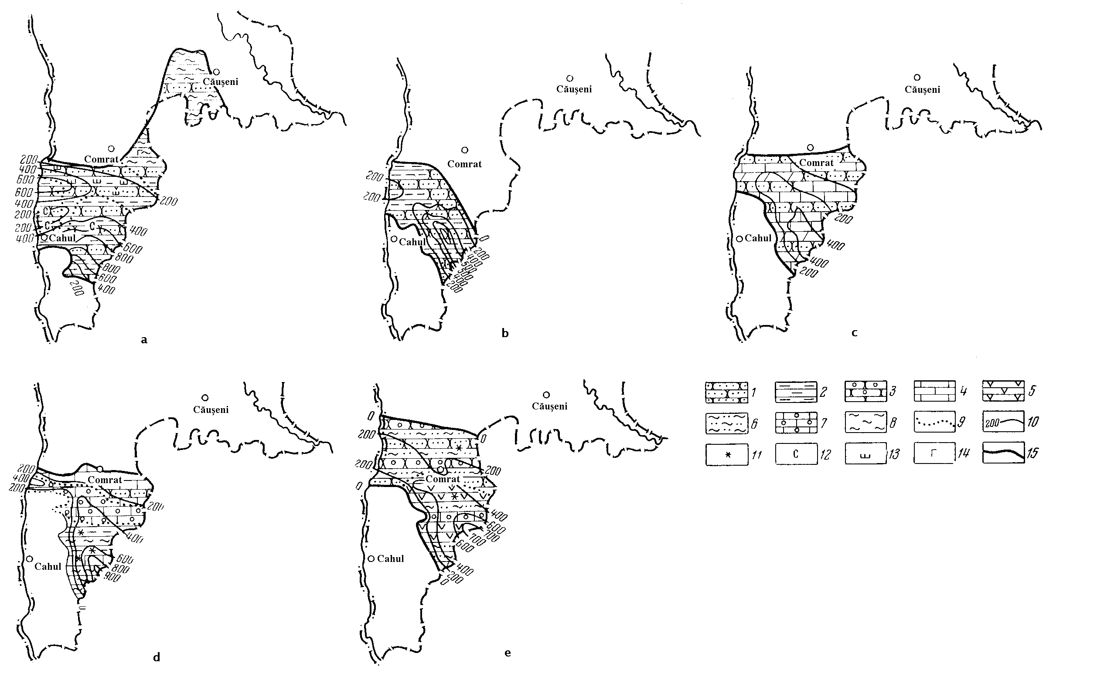
Fig.9 . Schema liofaţială a jurasicului (După L.F.Romanov, 1969).
a – bajocianul superior; b – etajul bathonian; c - etajul callovian; d – etajul oxfordian; e – etajele kimmeridgian-tithonic; 1 - gresii, aleurolite; 2 – argilite; 3 - conglomerate şi gersii măşcate; 4 – calcare pelitomorfe, organogenico-detrice, oolitice; 5 – gips, anhidrit, dolomite; 6 – argile montmorillonitice, argile dolomitizate; 7 – calcare de recif; 8 – argile; 9 – limite geologico-faţiale; 10 – izopachite, m; 11 – roci colorate în diferite nuanţe (roşii, brune, verzui); 12 – siderit; 13 – schamosit; 14 – glauconit; 15 – limite geologice.

Bazinul maritim a funcţionat până la sfârşitul secolului tithonic. În jurasicul târziu pe întregul teritoriu al Interfluviului Nistru-Prut se stabileşte o zona continentală. Etajele superioare a jurasicului sunt supuse unei eroziuni relativ intensive (denudarea afectează şi unele formaţiuni de vârstă bathoniană).
În cretacicul timpuriu prezenţa unei activităţi geologice maritime se observă numai la sudul Basarabiei. Probabil, că, începând cu secolul cenomanian a cretacicului târziu, partea de sud a Interfluviului Nistru-Prut şi mai apoi tot teritoriul în întregime să fie acoperită de o zonă maritimă imensă. Transgresiunea, a continuat mai departe la nord în afara teritoriului Republicii Moldova. În bazin se acumulează sedimente argilo-calcarose şi material calcaros detric caracteristic pentru adincimi relativ mari - partea centrală şi de nord (fig.10). În zona de nord-vest, relativ neadâncă, se acumulează formaţiuni nisipoase spongolitice. În regiunea de sud-vest în apropierea ţărmului se formează roci cuarţoase-glauconitice şi roci argiloase. Formaţiunile cenomanianului ajung la o grosime de maximum 160 m (regiunea Tiraspolului).
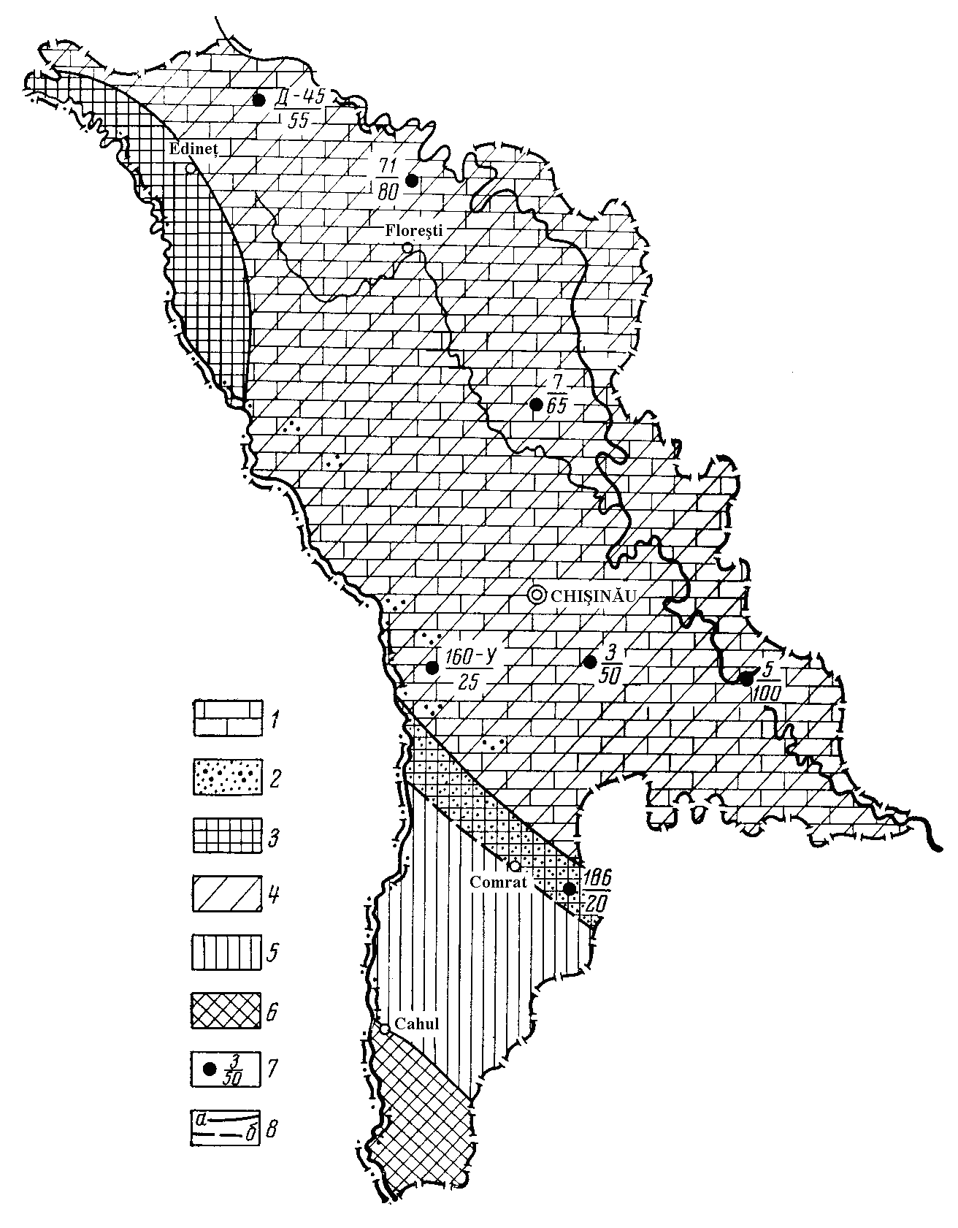
Fig.10. Schema litofaţială a etajului cenomanian, cretacicul superior (După P.V.Polev, 1969),
1 – calcare; 2 – gresii cuarţ-glauconitice; 3 – zona neadâncş a şelfului cu concentraţia apelor maritime normală; 4 – bazinul maritim cu concentraţia normală a apei; 5 – zonă de platou continental; 6 – zonă orogenică; 7 – forge (numărul jorajului/grosimea rocilor în m); 8 – frontiere paleogeografice: a – existente, b – presupuse.

În secolul turonian-coniacian teritoriul regiunii centrale de la Orhei până la Bălţi a suferit o ridicare relativ neânsemnificativă. La sud-est şi nord-vest condiţiile facieselor maritime rămân fără schimbări, însa bazinul maritim în rezultatul unei regresiuni permanente şi lente îşi modifică configuraţiile. La nord, în perioada turonian-coniaciană se formează o serie de stratiforme calcaro-siliciaose cu tripoli si argile, iar la sud – variaţiuni calcaroase pelitomorfe (marne, carlcare pelitomorfe, creta) (fig.11 ).
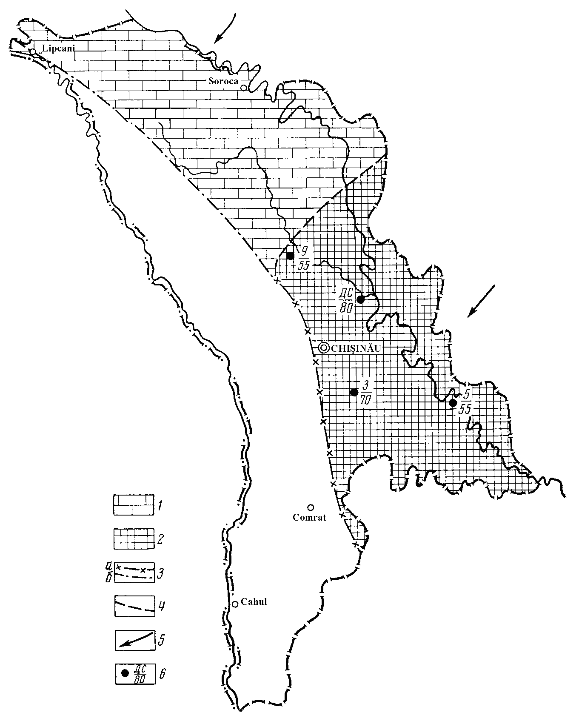
Fig.11. Schema litofaţială a etajului turonian, cretacicul superior (După P.V.Polev, 1969).
1 – calcare; 2 – cretă; 3 – limitele contemporane a turonianului: a – existente; b – presupuse; 4 – froniera condiţionată a facieselor; 5 – direcţia denudaţiilor; 6 – foraje (numărul forajului/grosimea rocilor, m).

În secolul santonian teritoriul Interfluviului Nistru-Prut spre sud-est de Chisinau este supus unei mişcări descendente. Astfel, bazinul maritim devine ceva mai adânc. În acesta sunt acumulate sedimente calcaroase – predomina calcarele pelitomorfe şi creta. Restul teritoriului în santonian prezenta o zonă continentală (fig.12).
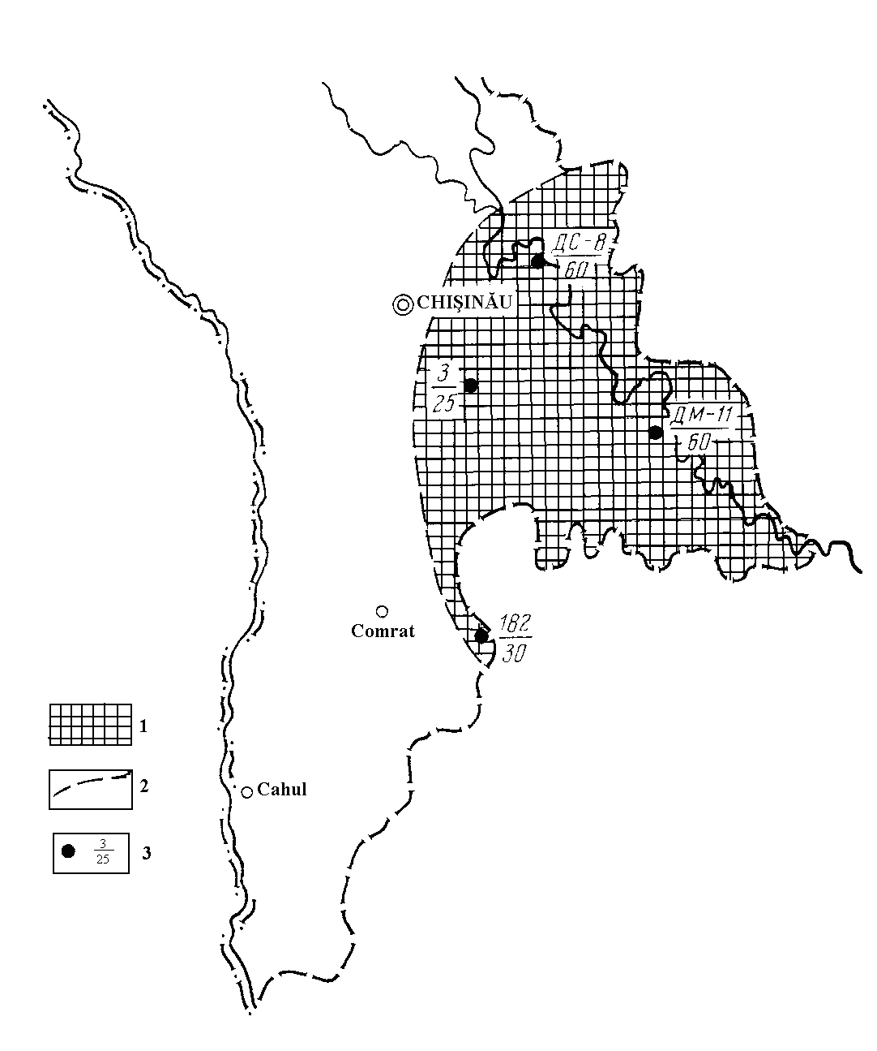
Fig.12. Schema litofaţială a etajelor coniacian-santonian, cretacicul superior (După P.V.Polev, 1969).
1 – cretă; 2 – limitele geologice contemporane; 3 – foraje (numărul forajului/grosimea formaăiunii, m).

La sfârşitul perioadei cretacice (secolele maestrihtian şi danian) toată zona interfluviului se include într-un proces de regresiune maritimă şi la începutul paleogenului acest teritoriu prezenta o zonă continentală. În epoca paleocenului aici are loc un proces de eroziune foarte intensivă. Denudaţiilor sunt supuse nu numai rocile cretacicului târziu (coniacianul şi santonianul), dar şi formaţiunile sedimentare mai timpurii (de exemplu, etajul campanian şi alte subdiviziuni stratigrafice mai inferioare).
Procesul transgresiv continuă şi în epoca eocenă. Bazinul maritim acoperă toată suprafaţa sudică (cu exceptia periferiei de nord-est a orogenului Dobrogean) şi o zonă parţială a regiunii centrale. Linia ţărmului este trasată pe direcţia localităţilor Strşăeni-Dubăsari (fig.13). De la început, în bazinul maritim eocen relativ neadânc se acumulau sedimente terigene – nisipuri cuarţoase cu glauconit şi aleurite. Mai târziu, ţn rezultatul unei afundări, apar stratiforme agiloase şi calcaroase. Rocile tipice terigene se formează numai în zonele de litoral. Transgresiunea maximala este observată şi la sfirşitul eocenului. In această perioada scurtă de timp geologic se acumulează roci specifice faciesului maritim adânc în care predomină variaţiunile litologice argilo-calcaroase. Grosimea maximală a sedimentelor eocene (pâna la 100 m) a fost stabilită în regiunea Comrat – Ciadâr-Lunga. Probabil, aici a fost zona cea mai adânca a bazinului maritim din timpul respectiv.
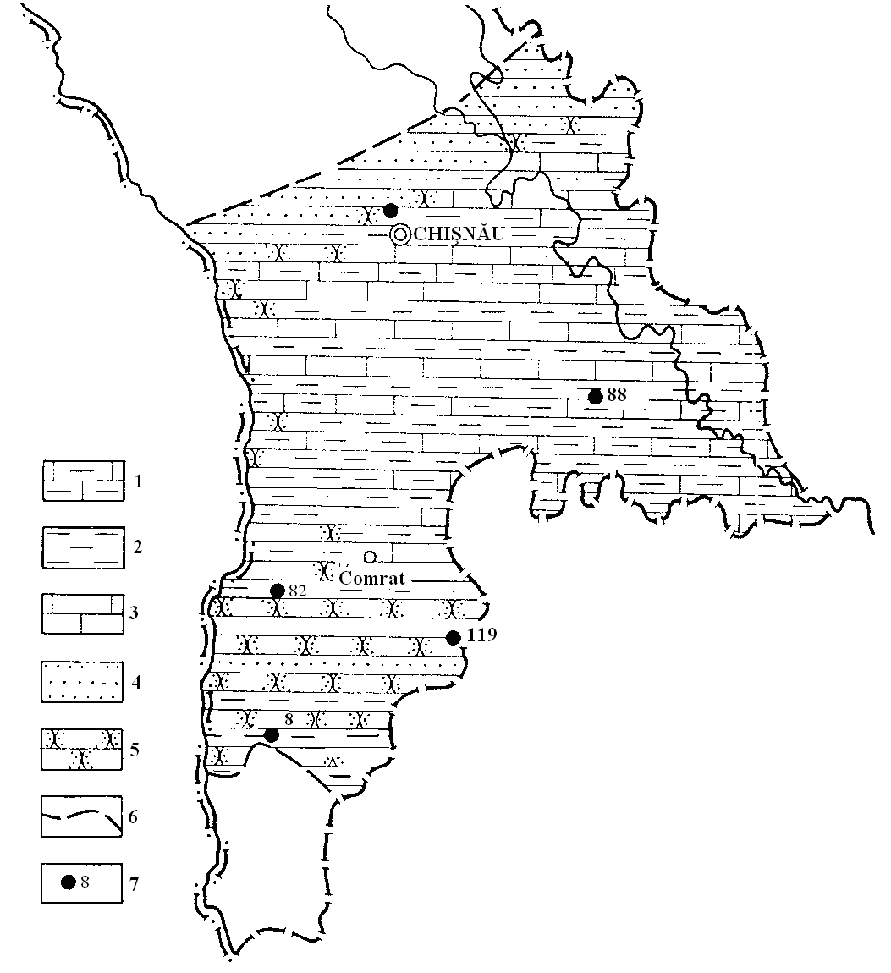
Fig.13. Schema litofaţială a paleogenului (După P.V.Polev, 1979).
1 – marnre şi calcare argiloase; 2 – argile aleuritice şi nisipoase; 3 – calcare; 4 – zona şelfului neadânc cu o concentraţie redusă de săruri; 5 – gresii; 6 – limitele paleogenului; 7 – foraje – cifrele indică grosimea formaţiunii în m.

În epoca oligocenă, sub influienţa unei regresiuni, bazinul maritim se reduce pâna la limita de nord Tiraspol-Leova şi limita de sud Goteşti-Aluat. Sedimentele specifice faciesului instabil de litoral sunt prezentate de argile, gresii, aleurolite.
Perioada neogenului începe cu constituirea unei zone continentale, care s-a menţinut aici pâna în epoca miocenului mijlociu.
Transgresiunea maritimă pe teritoriul interfluviului începe din zona de vest (din partea Geosinclinalului Carpatic) şi în timpul podolian bazinul ocupă numai o porţiune din bazinul Prutului contemporan (fig.14). Aici se formează o serie de argile asezate în straturi relativ subţiri, iar în regiunile de est se acumulează formaţiuni tipic continentale, prezentate de nisipuri cuarţoase.
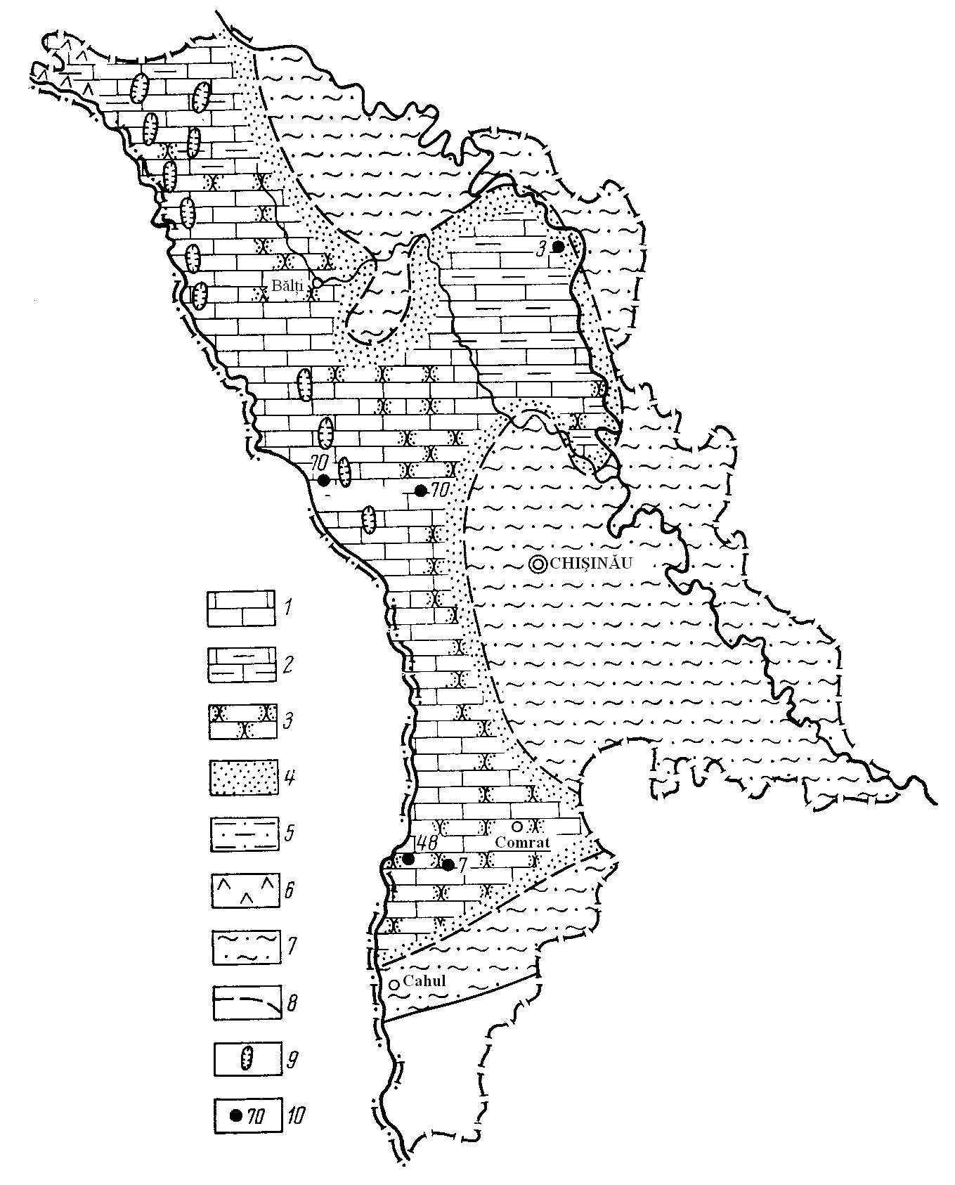
Fig.14. Schema litofaţială a miocenului inferior (După V.H.Roşca, 1969).
1 – calcare; 2 – calcare argiloase; 3 – gresii; 4 – nisipuri; 5 – argile; 6 – gips; 7 – argile nisipoase podoliene;
8 – limitele geologice ale miocenului inferior; 9 – recife; 10 – foraje (cifrele indică grosimea formaţiunii în m).

Afundarea succesivă (produsă cu viteze alternante) a zonei marginale de sud-vest a Platformei Europene de Est, în miocenul timpuriu este sustinută de un proces de sedimentogeneza specifică în care se formează diferite roci calcaroase. În bazinul Prutului, la nord de Ungheni, se formează un lanţ de recife (mai mult de 100 km lungime), care se extinde spre nord până în Podolia ucraineană. Afundarea maximala a fundamentului de platforma este observată în regiunea Prutului şi este definită de localitaţile Ungheni şi Leova; aici s-au acumulat straturi de roci terigene şi calcaroase de o grosime sumară circa 50 m. În zonele periferice de est a bazinului maritim se acumulează roci terigene specifice faciesului de litoral. Materialul detric este prezentat de produsele denudaţiilor formaţiunilor paleogenului şi cretacicului.
Vremea sarmaţiană este caracterizată de o transgresiune mai activă spre est (fig.15). În sarmaţianul timpuriu bazinul maritim nu era adânc, iar rocile care se formau în această periodă prezentau variaţiuni hemogene în granulaţie măşcată; pe teritoriul interfluviului apar bioherme (calcare de recif). Ceva mai târziu, bazinul se extinde în afara teritoriului republicii, marea se afundă, iar sedimentele acumulate corespund faciesului tipic maritim. Cea mai mare afundare se observă în zona Prutului de la Bolotina până la Cahul. Grosimea formaţiunilor maritime ale sarmaţianului inferior aici ajunge până la 50-75 m. Rocile sunt variate – predomuină calcarele (inclusiv de recif), sunt frecvente marne, dolomite, gresii, argile. Această variaţiune litologică este datorată unui regim cu un facies instabil. Ultimul fiind caracteristic pentru sarmaţianul timpuriu.
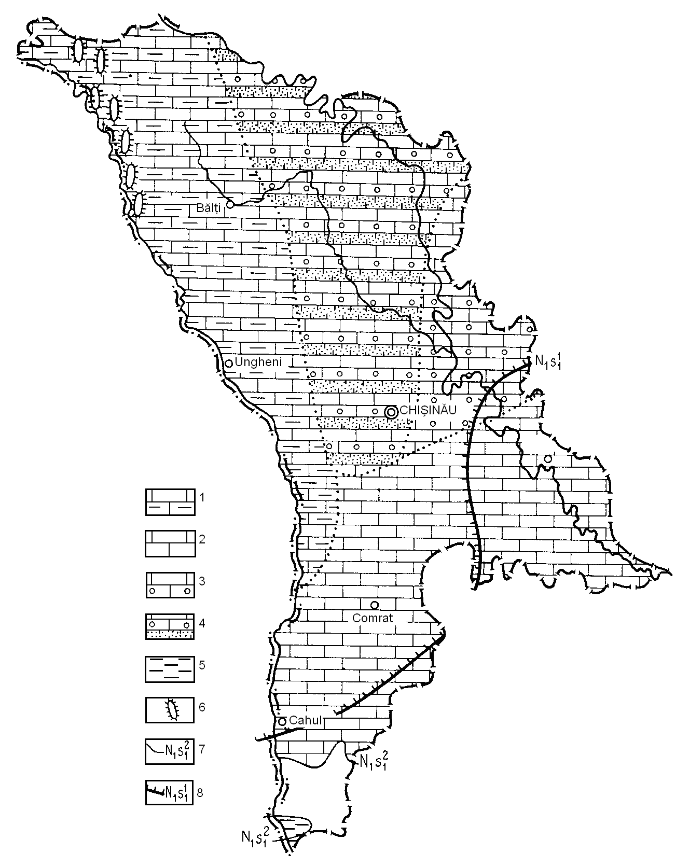
Fig.15. Schema litofaţială a subetajului sarmaţian inferior (După V.H.Roşca, 1969).
1 – intercalaţii ritmice din calcare şi marne; 2 – calcare; 3 – calcare oolitice şi calcare oolitico-detrice;
4 – intercalaţii de calcare oolitico-detrice, calcare oolitice, nisipuri şi gresii calcaroase; 5 – argile; 6 – recife; 7 – limita superioară a sarmaţianului inferior; 8 – limita inferioară a sarmaţianului inferior.

În secolul sarmaţianului mediu bazinul maritim acoperă teritoriul Basarabiei în întregime (fig.16). În zona cea mai adâncă avea loc acumularea marnelor cu intercalaţii subţiri de calcare. În regiunea centrală a bazinului maritim grosimea formaţiunii sedimentare al subetajului sarmaţian mediu este de circa 320 m. În zona de frontieră a facieselor adînc şi de litoral se formează un lanţ alcătuit din recife. Pe teritoriul Republicii Moldova construcţia rifogenă este văzută la suprafaţă pe linia Chişinău-Camenca. La sud de Chişinău, recifele sunt ascunse sub straturile formaţiunilor geologice mai tinere; un bioherm de aceeaşi vârstă este depistat în apropierea Cahului şi încheie liniamentul recifelor sarmaţianului mediu din partea sudică. În regiunea adâncimilor mici preponderent se formează calcare, grosimea maximală a cărora ajunge la 120 m; în secţiunea geologică între calcare sunt prezente formaţiuni argilo-nisipoase şi în cantităţi reduse – straturi de roci silicioase de o grosime mică. Spre sfârşitul sarmaţianului mediu în partea de nord a Interfluviului Nistru-Prut începe o mişcare verticală ascendentă şi din cauza aceasta bazinul maritim se retrage spre sud, iar adăncimile ajung să fie mai mici.
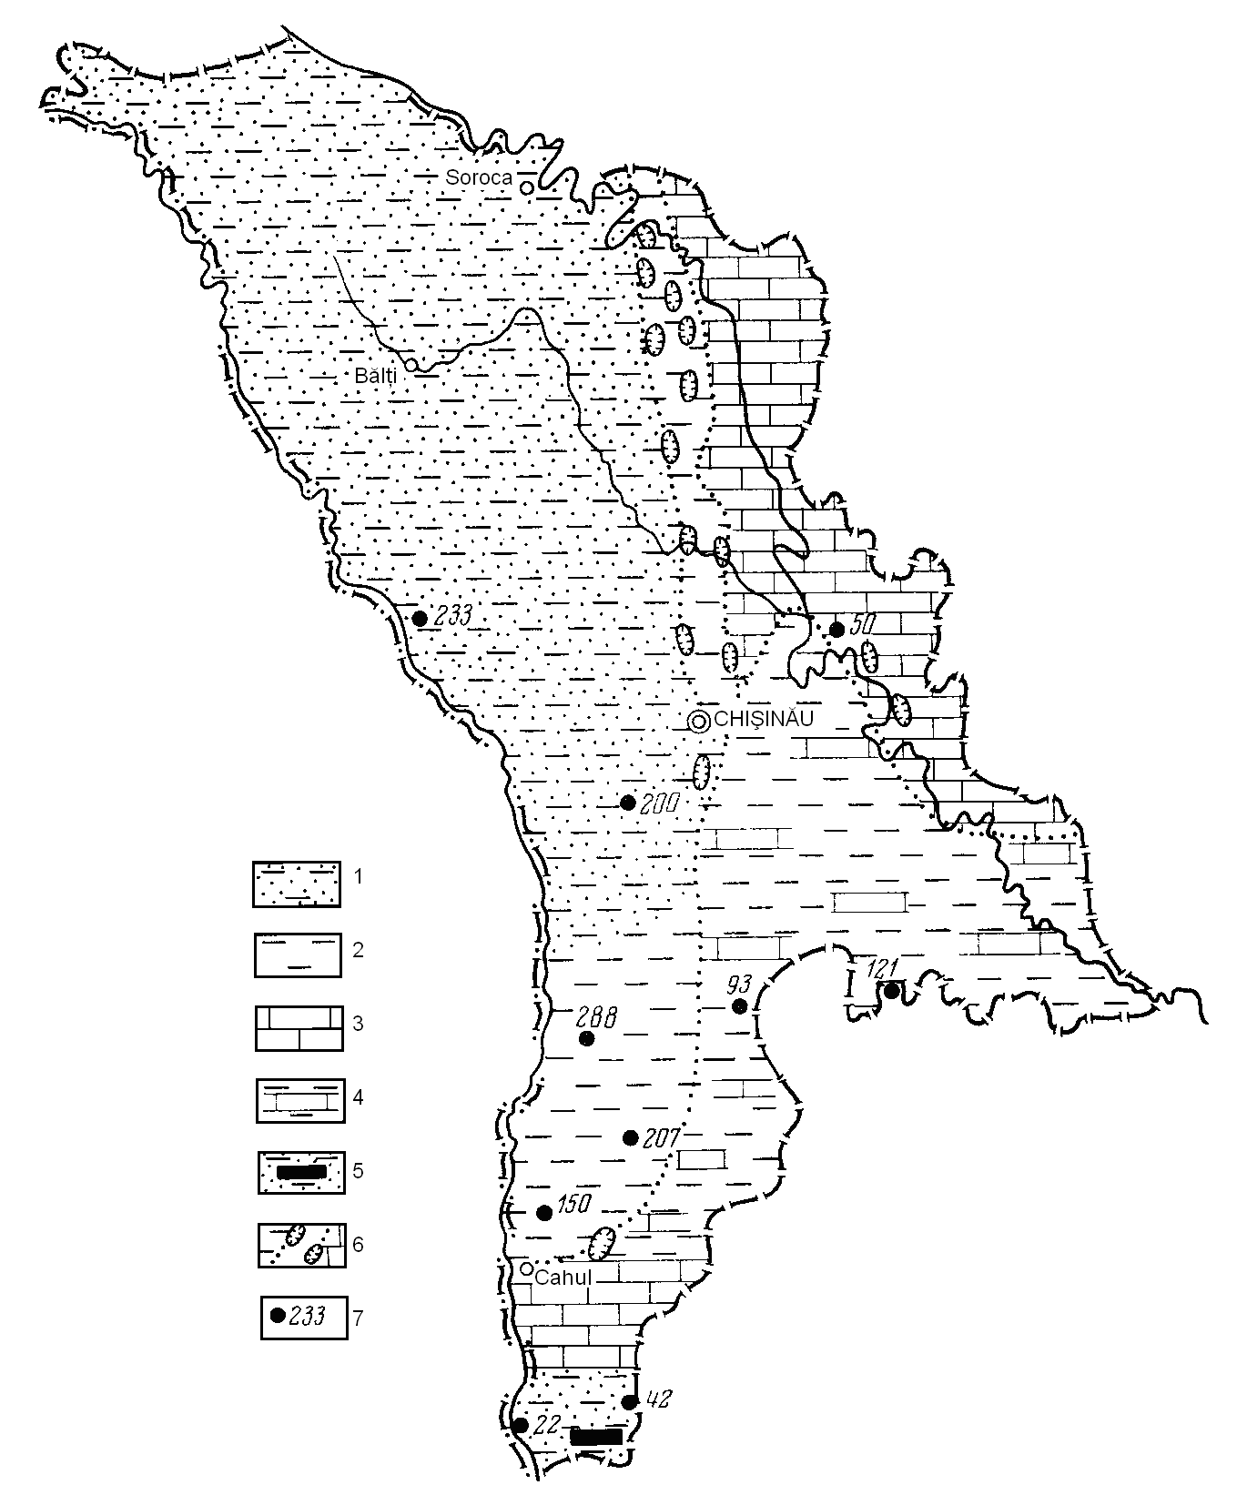
Fig.16. Scema litofaţială a subetajului sarmaţian mediu (După V.H.Roşca, 1969).
1 – argile aleuritice şi nisipoase cu intercalaţii de nisipuri; 2 – argile; 3 – calcare; 4 - intercalaţii de argile şi calcare; 5 – argile nisipoase cu stratificaţii subţiri de cărbune; 6 – lanţuri de recife; 7 – foraje, grosimea sarmaţianului mediu în m.

În sarmaţianul târziu începe o nouă transgresiune. Regiunile centrale şi de sud devin mai adânci, însă bazinul în întregime rămăne scăzut. Din partea de nord în Marea Sarmatică se aduce un material terigen, din care se formează diverse roci argiloase şi nisipoase (fig.17). Cea mai adâncă zonă la timpul respectiv, probabil, era în regiunea Comrat-Cahul. Sub influienţa mişcărilor ascendente a fundamentului de platformă la sfîrşitul sarmaţianului târziu se începe o regresiune generală, care esencial reduce aria bazinului Mării Sarmatice. Apar lagune şi lacuri cu apă nesărată în care se dezvoltă o faună şi floră specifică.
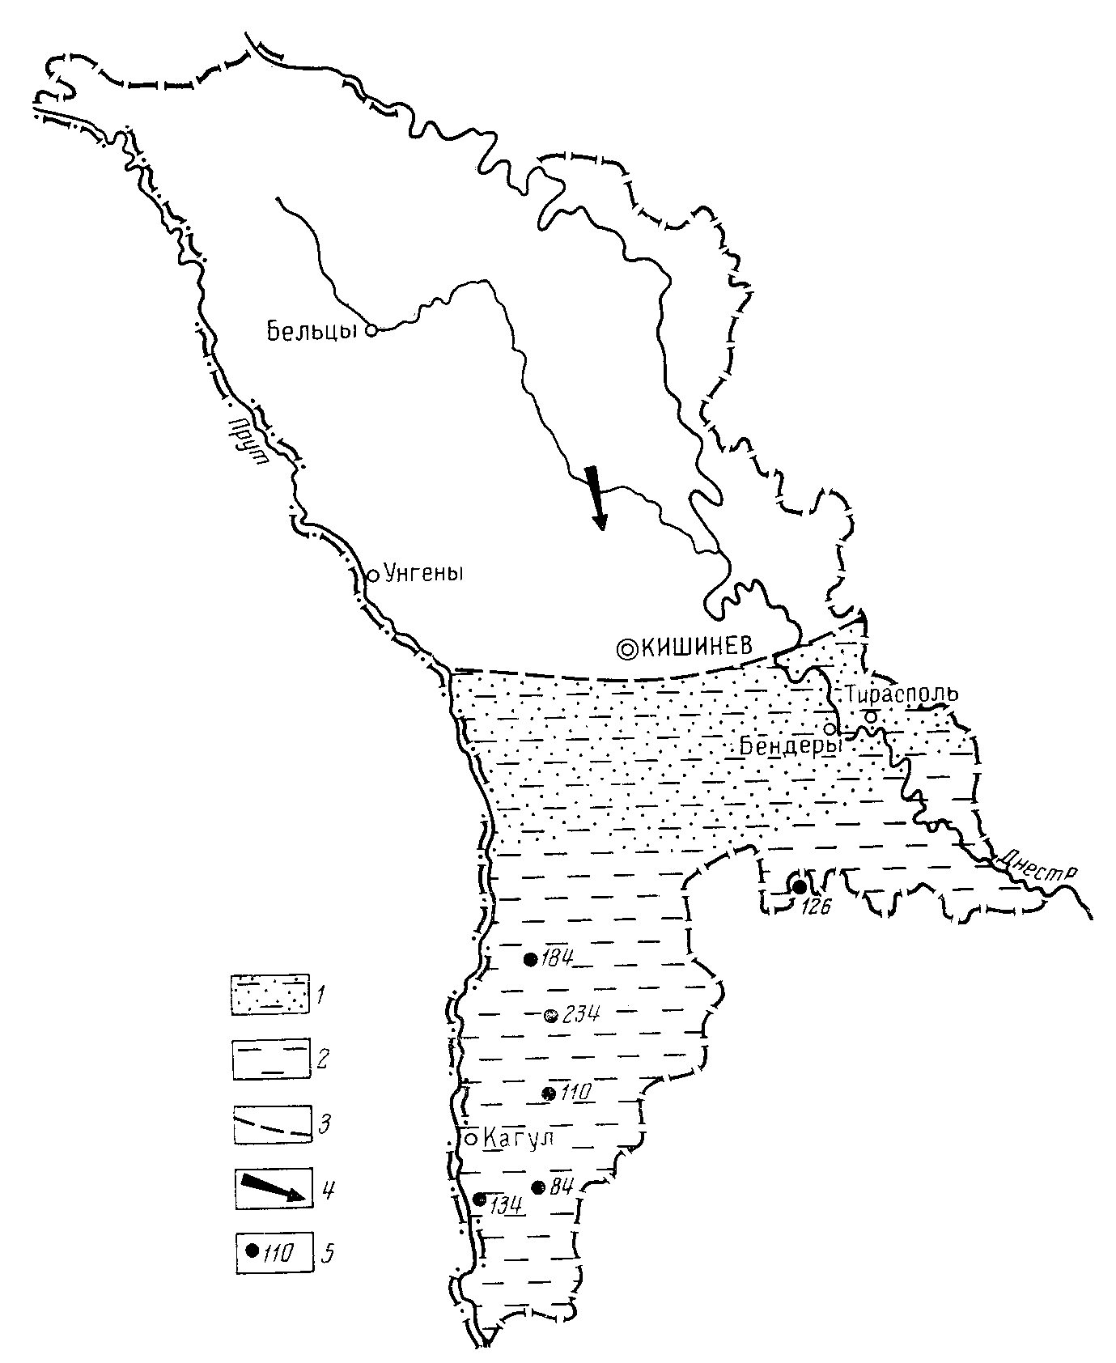
Fig.17. Schema litofaţială a subetajului sarmaţian superior (După V.H.Roşca, 1969).
1 – nisipuri şi argile; 2 – argile; 3 – limita de răspândire a sedimentelor maritime; 4 – regiunea de acumulare a formaţiunilor aluvionale şi direcţia denudaţiei; 5 – foraje, grosimea sarmaţianului superior în m.

În secolul meotian marea acoperă doar o porţiune sudică a Republicii Moldova (fig.18); în bazin preponderent se acumulau nisipuri şi argile. Pe teritoriul eliberat de apele maritime se stabileşte un regim continental în care se formează nisipuri lacustre şi deltaice cu intercalaţii de pietriş şi argile.
În miocenul superior pe întregul teritoriu al Interfluviului Nistru-Prut se stabileşte un regim continental în care au loc diverse procese intensive erozionale. În regiunea periferică de sud în stratificaţie oblică se acumulează sedimente deltaice nisipoase cu intercalaţii argiloase, iar la sud-est de această zonă şi până la paralela definită de localitatea Căuşeni, între formaţiunile sedimentare predomină aluviuni de o culoare roşietică. Este foarte evident că anume în această perioadă apar primele trăsături ale bazinelor fluviilor Nistru şi Prut.
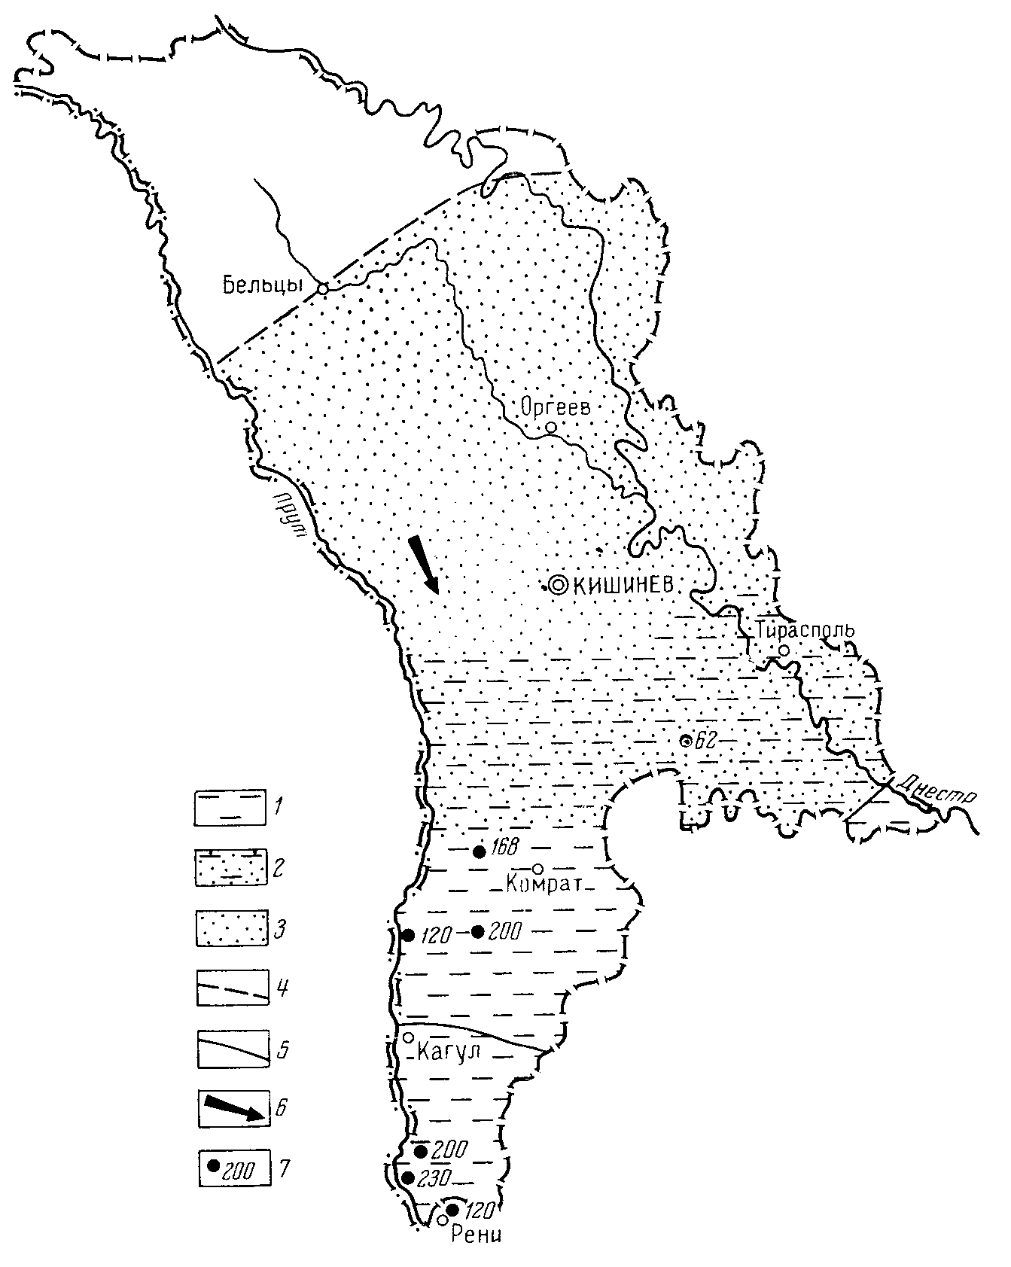
Fig.18. Schema litofaţială a etajului meotian (După A.N.Hubke şi B.S. Macarescu, 1965).
1 – argile aleuritice; 2 – nisipuri cu intercalaţii de argile; 3 – nisipuri; 4 – limita de nord a etajului meotian; 6 – frontiera faciesului maritim; 7 – foraje, grosimea formaţiunilor în m.

Începutul epocii pliocene este caracterizat de o mişcare descendentă continuă a regiunii sudice. În rezultatul transgresiunii, linia ţărmului în secolul ponţian este observată pe linia Cimişlia-Leova. Formaţiunile terigene sunt tipice pentru zonele neadânci din apropierea ţărmului - diverse sedimente argilo-nisipoase formate din materialul spălat şi transportat din zonele de platformă.
Pliocenul târziu este caracterizat de o constituire continentală definitivă a zonei. În baza studiului formaţiunilor din terasele râurilor Republicii Moldova (diferite aluviuni nisipoase aflate în amestec cu pietriş) se constată o dezvoltare activă a reţelei hidrologice contemporane.
Cuaternarul începe cu o oarecare ingresiune a bazinului maritim euxinic în regiunile inferioare ale Nistrului şi Prutului în rezultatul căreia la sud de Cahul, apar sedimente tipice de lagună.
Pleistocenul mediu este caracterizat de o activitate geologică erozională relativ puternică, cauzată de o coborâre generală a bazei de eroziune. Asupra acestui fenomen mărturisesc malurile relativ abrupte ale fluviilor principale - Nistru, Prut, Reut, Ichel, Cubolta şi altele. Tot în această perioadă de evoluţie geologică pe teritoriul Moldovei în regiunile de sud şi centrale pe alocuri se acumulează o formaţiune specifică de sedimente loesoidale. De loesul clasic acestea se deosebesc prin prezenţa în corpul strtiformelor a intercalaţiilor subţiri psamitice sau, rareori, de petriş.
În pleistocenul târziu pe teritoriul Republicii Moldova se constituie relieful de zi, observat fără schimbări esenciale şi în ziua de azi.
Bibliografie

- Negadaev-Nikonov K., Polev P.V. (1970). Reghionalinaia stratigrafia Moldavkoi SSR [Stratigrafia regională a RSS Moldoveneşti]. Ed. Academiei de Ştiinţe a RSSM, Chişinău.

- Polev P.V. (coordonator). (1965). Spravocinic mestorojdenii nerudnâh poleznâh iscopaemâh Moldavskoi SSR [Ghid al zăcămintelor nemetalice utile din RSS Moldovenească]. Ed. Cartea Moldovenească, Chişinău.

- Sidorenko A.V. (coordonator). (1969). Gheologhia SSSR, tom XLV, Moldavskaia SSR [Geologia URSS, vol. XLV, RSS Moldovenească]. Ed. Nedra, Moscova,.

- Semanovici V.V., Namestnikov Iu.G. (coordonator). (1982). Neftegazonosnâie basseinâ soţialisticeskih stran Evropâ i Respubliki Cuba [Bazinele gazopetroliere ale ţărilor socialiste din Europa şi a Republicii Cuba]. Ed. Secretariatului SĂV, Moscova.

Introducere

Referatul “Evoluţia geologică a teritoriului Republicii Moldova” prezintă o traducere liberă a unor secvente din capitolele volumului XLV a “Geologiei USSR” dedicat teritoriului fostei RSS Moldoveneşti (actuala Republica Moldova). În această lucrare colectivă au fost sintetizate toate rezultatele cercetărilor geologice executate pe parcursul unei perioade de timp foarte îndelungate. Este vorba de o analiză profundă a tuturor datelor geologice obiective, care sunt în arhivele “AGEOM” (Asociaţia Geologică din Moldova) şi Institutului de Geofizică şi Geologie a Academiei Republicii Moldova.
Datorită prospecţiunilor gazo-petroliere din sudul Basarabiei, efectuate în anii 60-70, se definesc caracteristicele geologice principale ale Depresiunii Predobrogene, a unei porţiuni nordice din Platforma Dobrogeană, a formaţiunilor neogene, perspective din punct de vedere a acumulărilor de gaz natural şi ţiţei. Tot în această perioadă se desfăşoară o cartare geologică a teritoriului Republicii Moldova executată la scara 1:200 000 în cadrul programului unional de cartare geologică generală a întregii regiuni europene din fosta USSR. În referat nu sunt incluse datele cartărilor geologice (la o scară mai mare de 1:50000) efectuate în anii 80 în zona centrală a bazinului r.Nistru ce coincide cu partea de nord-est a Republicii Moldova. Aceste rezultatele sunt interesante, însă nu reflectă evoluţia geologică a Interfluviului Nistru-Prut în măsura cuvenită. Scopul principal pe care îl urmăreşte referatul este simplă: într-un mod concis de a expune principalele evenimente, care au avut loc pe acest teritoriu, începând cu cele mai adânci timpuri a trecutului geologic până în pleistocen.
În baza forajelor şi a studiului rocilor din aflorimente foarte amănunţit este cercetată stratigrafia teritoriului. Probabil, capitolul “Stratigrafia” este cea mai interesantă şi obiectivă sinteză geologică din tot volumul XLV a “Geologiei USSR”, deoarece volumul în întregime a fost constituit în baza a mai multor concepţii şi noţiuni conservative. De exemplu, procesele tectonice de către geologii moldoveni sunt văzute din punctul de vedere a academicianului V.V.Belousov, care punea la baza constituirii crustei terestre procesele geosinclinale, iar evoluţia crustei consolidate era examinată în prisma proceselor epeirogenice. Alte poziţii, pur şi simplu, erau negate. În modul, în care se prezintă lucrarea , nu se vede cauza principală, nu sunt clare momentele geologico-genetice, care au adus la constituirea acestei porţiuni din crustă. Totul se reduce la constatarea faptului că “a fost” şi reprezentarea produselor finale ale proceselor geologice – rocile şi structurile în care acestea se prezintă.
În limitele viziunii sale geologice, autorul referatului este conştient de toate punctele slabe ale “volumului XVL”, dar, în acelaşi timp, păstrează aproape fără schimbări secventele din capitolele din care s-a inspirat: “Noţiuni generale”, “Stratigrafia”, “Tectonica”, “Evoluţia geologică”. Alte surse bibliografice, utilizate la întocmirea prezentei lucrări, sunt de un caracter auxiliar.
Conţinutul

Introducere 2

1. Trăsăturile geologice generale a Interfluviului Nistru-Prut 3

2. Evoluţia geologică a Interfluviului Nistru-Prut 10

Bibliografie 26

Fig.3 Succesiunea stratigrafică generală şi simplificată a formaţiunilor geologice din zona Interfluviului Nistru-Prut (După A.T. Bogaeţ, 1979).

1 – conglomerate şi gresii măşcate, 2 – gresii, 3 – nisipuri, 4 – aleurolite, 5 – argile nisipoase, 6 – argile, 7 – argilite, 8 – marne, 9 – calcare, 10 – dolomite, 11 – gips şi anhidrit, 12 – tuf şi tufite, 13 – roci efuzive, 14 – rocile fundamentului cristalin.

